TRƯỜNG ĐẠI HỌC AN GIANG
KHOA CÔNG NGHỆ THÔNG TIN



ĐỒ ÁN TRÍ TUỆ NHÂN TẠO
Đề Tài
THUẬT TOÁN RANDOM FOREST

Giảng viên hướng dẫn | Sinh viên thực hiện
T.S Nguyễn Văn Hoà | DTH225650 – Huỳnh Quốc Huy
 | DTH225647 – Bùi Nguyễn Minh Huy
 | DTH225074 – Nguyễn Vũ Kha

An Giang, tháng 11 năm 2025

.............................................................................................................

Giảng viên hướng dẫn
( Ký và ghi rõ họ tên)
Nội dung nhận xét:
- Đồng ý hay Không đồng ý cho sinh viên báo cáo; Nếu không đồng ý cần ghi rõ lý do.
- Kết quả được so với yêu cầu;
Ý kiến khác (nếu có)
MỤC LỤC
1. PHƯƠNG PHÁP BAGGING 6
1.1 Boostraping 6
1.2 Bagging (Bootstrap và Aggreating): 7
1.3 Bagging Prediction 8
1.4 Out of bag (OOB) Instances 9
1.5 Baggging Ensemble Learing Using Decision Tree 10
1.5.1 Khởi tạo Base Estimator (Bộ Ước tính Cơ sở) 10
1.5.2 Khởi tạo và huấn luyện mô hình Bagging 10
1.5.3 Phân tích OOB Score (Out-of-Bag Score) 10
1.5.4 Đánh giá 11
1.6 Ưu và khuyết điểm của kỹ thuật Bagging 11
1.6.1 Ưu điểm: 11
1.6.2 Khuyết điểm: 12
2. GIẢ THUẬT RANDOM FOREST 12
2.1 Decision Tree 12
2.1.1 Tổng quan một số kiến thức chúng ta đã học về giải thuật Decision Tree: 12
2.1.2 Ưu và Nhược điểm của giải thuật này 13
2.2 Random Forest 14
2.3 Build Random Forest 15
2.3.1 Bước 1: Tạo các mẫu Bootstrap sample từ quá trình Bootstraping 15
2.3.2 Bước 2 : Phân tách nhánh dựa trên các đặc trưng trong bộ dữ liệu huấn luyện 16
2.4 Sử dụng giải thuật Random Forest 17
2.4.1 Chuẩn bị dữ liệu và phân chia 17
2.4.2 Khởi tạo và huấn luyện mô hình 17
2.4.3 Đánh giá hiệu suất 18
2.4.4 Phân tích độ quan trọng của đặc trưng 18
2.5 HYPERPARAMETERS 20
2.6 Ưu điểm và nhược điểm của giải thuật Random Forest 22
2.6.1 Ưu điểm 22
2.6.2 Khuyết điểm 22
3. ỨNG DỤNG PHƯƠNG PHÁP BAGGING VÀ GIẢI THUẬT RANDOM FOREST VỚI DỮ LIỆU 22
3.1. Ứng Dụng Phương Pháp Bagging 22
3.1.1. Ứng dụng thuật toán Bagging với bộ dữ liệu Wine Quality Red 22
3.1.2. Ứng dụng thuật toán Bagging với bộ dữ liệu Wine Quality White 26
3.2. Ứng dụng phương pháp Random Forest 30
3.2.1. Ứng dụng thuật toán Random Forest với bộ dữ liệu Wine Quality Red 30
Phân Tích Hiệu suất Tổng thể Mô hình Random Forest 30
3.2.2. Thuật toán Random Forest (Wine Quality White) 34
3.2.3. Thuật toán Random Forest (Forest Fire Regressor) 39
3.2.4. Thuật toán Random Forest (forestfire-classifier) 43
3.3. Report_Analysis 48
3.3.1. Report_Analysis ( Randomforest &Decision Tree – Wine quality red) 48
3.3.2. Report Analysis(Sử dụng dữ liệu Random Forest Feature – Wine Quality White) 53
3.3.3. Analysis ( Random Forest trên tệp Hyperparameter ecoli) 57
4. TÀI LIỆU THAM KHẢO: 64

DANH SÁCH BẢNG
Bảng 1: Kết quả kiểm tra khi áp dụng phương pháp Bagging với bộ dữ liệu Wine Quality White 23
Bảng 2: Kết quả phân tích hiệu suất tổng thể khi áp dụng phương pháp Bagging với bộ dữ liệu Wine Quality White 24

DANH SÁCH HÌNH
Hình 1: Minh hoạ về Boostraping 6
Hình 2: Minh hoạ bagging 7
Hình 3: Minh hoạt quá trình Bagging Prediction 8
Hình 4: Out of bag (OOB) 9
Hình 5: Minh hoạ Decision Tree 13
Hình 6: Minh họa các cây trong giải thuật Random Forest 14
Hình 7: Xây dựng Ramdom Forest bằng Bootstraping với các đặc trưng khác nhau 15
Hình 8: Kết quả và dự đoán RF 16
Hình 9: Ứng dụng giải thuật Random Forest vào chương trình 19
Hình 10: Ứng dụng Random Forest vào huấn luyện mô hình 19
Hình 11:Ứng dụng phân tích độ quan trọng của đặc trưng trong giải thuật Random Forest 20
Hình 12: Dữ liệu Wine Quality Red 23
Hình 13: Kết quả ứng dụng phương pháp Bagging với bộ dữ liệu Wine Quality Red 23
Hình 14: Kết quả ứng dụng phương pháp Bagging với bộ dữ liệu Wine Quality Red 23
Hình 15: Cấu trúc bộ dữ liệu Wine Quality White 26
Hình 16: Kết quả ứng dụng phương pháp Bagging với bộ dữ liệu Wine Quality White 26
Hình 17: Kết quả ứng dụng phương pháp Bagging với bộ dữ liệu Wine Quality White 27
Hình 18: Kết quả ứng dụng phương pháp Random Forest với bộ dữ liệu Wine Quality Red 30
Hình 19: Kết quả ứng dụng phương pháp Random Forest với bộ dữ liệu Wine Quality Red 30
Hình 20: Độ quan trọng đặc trưng sử dụng phương pháp Random Forest với bộ dữ liệu WQR 32
Hình 21: Kết quả ứng dụng phương pháp Random Forest với bộ dữ liệu Wine Quality White 34
Hình 22: Kết quả ứng dụng phương pháp Random Forest với bộ dữ liệu Wine Quality White 35
Hình 23: Độ quan trọng đặc trưng sử dụng phương pháp Random Forest với bộ dữ liệu WQW 37
Hình 24: Kết quả ứng dụng thuật toán Random Forest với bộ dữ liệu Forest Fire 39
Hình 25: Độ quan trọng đặc trưng ứng dụng phương pháp Random Forest với bộ dữ liệu FF 43

- PHƯƠNG PHÁP BAGGING
  - Boostraping
Kỹ thuật Bootstraping là một phương pháp lấy mẫu lại (resampling) phi tham số mạnh mẽ, được sử dụng rộng rãi trong thống kê và học máy (Machine Learning). Về bản chất, Bootstraping là kỹ thuật tạo ra các tập dữ liệu mẫu mới từ một tập dữ liệu gốc duy nhất, nhằm mục đích tạo ra sự đa dạng và ước tính độ chính xác của các thống kê hoặc mô hình [1].
Bootstraping thực hiện điều này thông qua quá trình lấy mẫu ngẫu nhiên có hoàn lại (random sample with replacement). Điều này có nghĩa là, khi một phần tử (mẫu) được chọn từ tập dữ liệu gốc để đưa vào tập mẫu Bootstrap mới, nó vẫn được trả lại vào tập gốc và có khả năng được chọn lại trong các lần lấy mẫu tiếp theo. Bằng cách này, từ một tập dữ liệu ban đầu có N quan sát, ta có thể tạo ra n(với n thường là một số lớn, ví dụ 50, 100 hoặc nhiều hơn) tập dữ liệu Bootstrap mới, mỗi tập cũng có N quan sát.
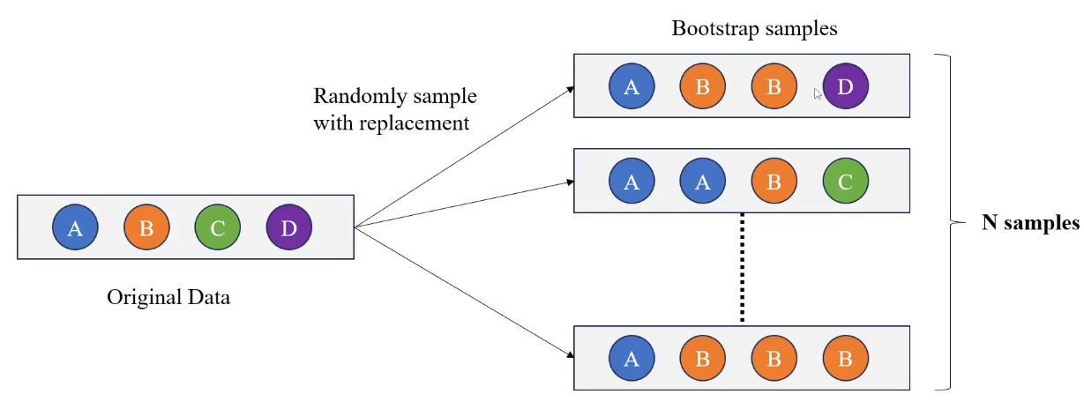
Hình 1: Minh hoạ về Boostraping
Ví dụ : Dữ liệu gốc của tập dữ liệu weather như sau:
- Original Data: "outlook" "temperature" "humidity" "windy"
Xử lý random sample with replacement (một mẫu dữ liệu có thể random lấy ra nhiều lần).Lấy random các mẫu ra thành các member cho dữ liệu mới
Quá trình này tạo ra n các Bootstrap samples khác nhau
  - Bootstrap Sample 1: "outlook" "temperature" "temperature" "windy"
  - Bootstrap Sample 2: "outlook" "outlook" "humidity" "windy"
...
  - Bootstrap Sample n: "outlook" "temperature" "temperature" "temperature"
Quá trình trên gọi là bootstraping, phương pháp tạo mẫu cơ bản được sử dụng trong bagging cũng như trong giải thuật Random Forest. Như vậy, từ một bộ dữ liệu ban đầu, chúng ta tạo ra n bộ dữ liệu khác nhau. Trong học máy, n bộ dữ liệu mới này sẽ được sử dụng để huấn luyện n mô hình riêng biệt. Việc tạo ra nhiều mô hình dựa trên các tập dữ liệu đa dạng hóa bằng Bootstraping mang lại lợi ích lớn trong việc giảm sai số phương sai (Variance). Phương sai cao là dấu hiệu của hiện tượng quá khớp (Overfitting), nơi mô hình học quá sát với tập dữ liệu huấn luyện cụ thể.
Bằng cách kết hợp dự đoán từ nhiều mô hình được huấn luyện trên các tập mẫu hơi khác nhau, Bootstraping giúp làm mịn (smooth) đường biên quyết định, khiến mô hình tổ hợp cuối cùng trở nên ổn định và có khả năng tổng quát hóa (Generalization) tốt hơn trên dữ liệu chưa thấy.
  - Bagging (Bootstrap và Aggreating):
Bagging là một trong những kỹ thuật học máy tổ hợp (Ensemble Learning) phổ biến và hiệu quả nhất, được phát triển nhằm mục đích giảm thiểu phương sai (Variance) và tránh hiện tượng quá khớp (Overfitting) cho các mô hình học máy. Tên gọi Bagging là từ viết tắt của Bootstrap Aggregating, thể hiện rõ hai giai đoạn chính Bootstrap (Tạo mẫu lại) và Aggregating (Tổng hợp) [2]. Khi thực hiện dự đoán sẽ tổng hợp n kết quả đó lại, quá trình đó gọi là Bagging.
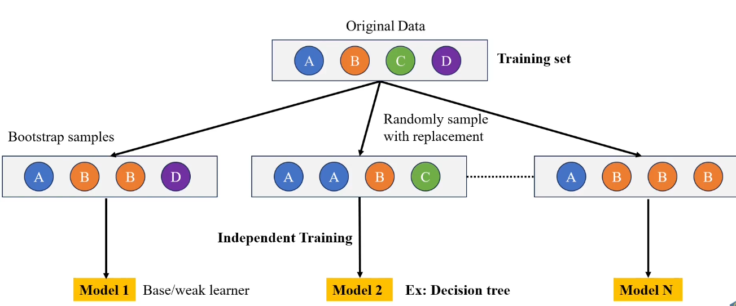
Hình 2: Minh hoạ bagging

Ví dụ: Dữ liệu gốc của tập dữ liệu weather như sau:
- Original Data: "outlook" "temperature" "humidity" "windy"
Tạo ra n các Bootstrap samples khác nhau từ quá trình bootstraping randomly sample with replacement, lấy ngẫu nhiên các mẫu tạo thành các bộ dữ liệu huấn luyện khác nhau.
  - Bootstrap Sample 1: "outlook" "temperature" "temperature" "windy" được đưa vào Model 1 để huấn luyện
  - Bootstrap Sample 2: outlook" "outlook" "humidity" "windy" được đưa vào Model 2 để huấn luyện
...
  - Bootstrap Sample n: "outlook" "temperature" "temperature" "temperature” được đưa vào Model n để huấn huyện
Đưa các sample này vào quá trình huấn luyện, mô hình sẽ áp dụng các giải thuật học máy khác nhau như Decision tree, KNN, ... cho tất cả model xem như một "người học cơ bản/ yếu" không đủ mạnh. Do có n bộ dữ liệu khác nhau sẽ tạo ra n các mô hình khác nhau. Tất cả các quá trình này được huấn luyện song song và độc lập với nhau.
Ý tưởng các mô hình học nhóm là 1 máy học thì sẽ yếu hơn nhiều máy học. Kết quả lấy ý kiến chung của nhiều máy. Quá trình đó gọi là học nhóm, và kết quả đó được tin là tốt hơn, mạnh hơn, đúng đắn hơn, tin cậy hơn.
  - Bagging Prediction
Sau khi hoàn tất quá trình huấn luyện, hệ thống Bagging sẽ sở hữu một bộ n mô hình cơ sở (Base Learners) độc lập. Giai đoạn dự đoán bắt đầu khi một mẫu dữ liệu mới được đưa vào hệ thống. Mẫu này sẽ được truyền qua tất cả n mô hình đã được huấn luyện. Mỗi mô hình sẽ tạo ra một kết quả dự đoán riêng. Các kết quả này sau đó sẽ được Tổng hợp (Aggregating) lại để đưa ra một dự đoán cuối cùng, đáng tin cậy hơn. Nguyên tắc tổng hợp được áp dụng sẽ phụ thuộc vào bản chất của bài toán đang giải quyết vấn đề hồi quy hoặc phân loại [2]. Kết quả cuối cùng sẽ được cập nhật lại dựa trên nguyên tắc volting hoặc trung bình. Nguyên tắc volting sẽ áp dụng cho vấn đề phân loại còn nguyên tắc trung bình áp dụng cho vấn đề hồi quy.
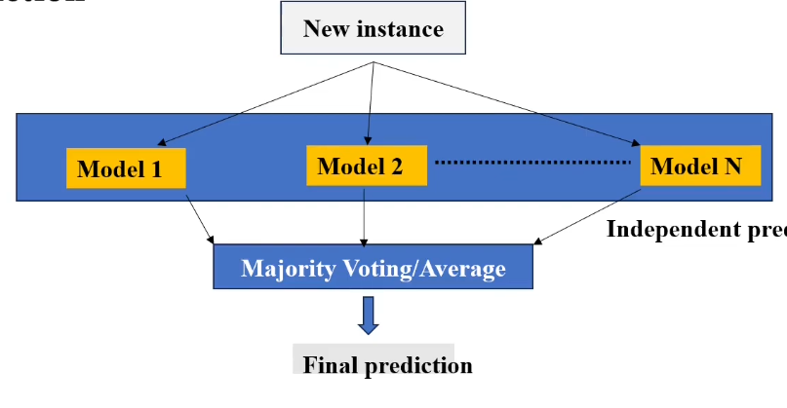
Hình 3: Minh hoạt quá trình Bagging Prediction
Đối với các bài toán Hồi quy (Regression), mô hình Bagging sử dụng nguyên tắc Tính Trung Bình (Averaging). Kết quả dự đoán cuối cùng chính là giá trị trung bình cộng của các giá trị dự đoán được tạo ra bởi tất cả n mô hình thành phần. Kỹ thuật này giúp làm mượt đầu ra và giảm thiểu ảnh hưởng của các sai số ngẫu nhiên từ bất kỳ mô hình riêng lẻ nào. Ngược lại, đối với các bài toán Phân loại (Classification), mô hình sẽ sử dụng nguyên tắc Bỏ Phiếu Đa Số (Majority Voting). Kết quả cuối cùng là lớp (class) nhận được số phiếu bầu nhiều nhất, tức là được dự đoán nhiều lần nhất, từ n mô hình. Phương pháp bỏ phiếu này tận dụng sự đa dạng của các mô hình để đưa ra một quyết định tập thể ổn định hơn, giúp giảm phương sai và tăng cường tính tổng quát hóa của hệ thống.1.4. Baggging Ensemble Learing Using Decision Tree.

  - Out of bag (OOB) Instances
Khái niệm Out-of-Bag (OOB) Instances gắn liền mật thiết với quy trình Bootstraping và là một tính năng độc đáo của các thuật toán học máy tổ hợp như Bagging và Random Forest [3]. Các mẫu OOB chính là các quan sát hoặc mẫu dữ liệu từ tập dữ liệu gốc chưa bao giờ được chọn vào một tập mẫu Bootstrap cụ thể.
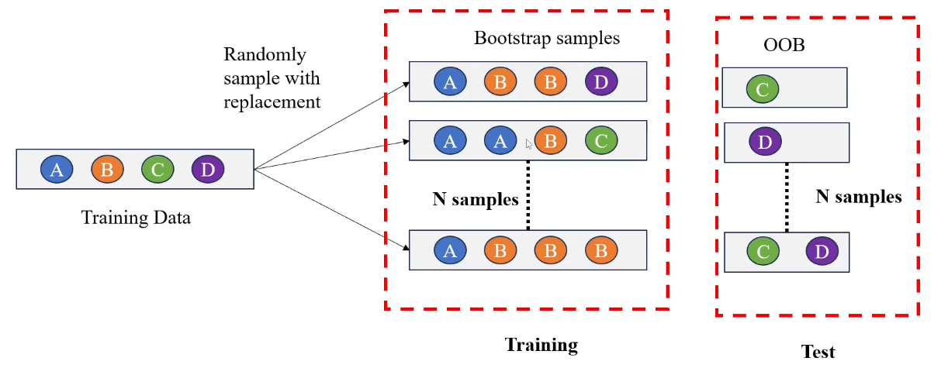
Hình 4: Out of bag (OOB)
Trong quá trình Bootstraping, khi các mẫu được chọn ngẫu nhiên có hoàn lại để tạo ra một tập huấn luyện (Training Set) mới cho một mô hình cơ sở, một phần đáng kể dữ liệu gốc sẽ không được chọn (trung bình khoảng 37%). Các mẫu còn sót lại này được gọi là mẫu OOB đối với mô hình đó.
Ví dụ: Original Data: "outlook" "temperature" "humidity" "windy"
Tạo ra n các Bootstrap samples khác nhau
"outlook" "temperature" "temperature" "windy" với mẫu này dữ liệu chưa được lấy là humidity sẽ được đưa vào Out of Bag
"outlook" "outlook" "humidity" "windy" với mẫu này dữ liệu chưa được lấy là temperature sẽ được đưa vào Out of Bag
...
"outlook" "temperature" "temperature" "temperature" với mẫu này dữ liệu chưa được lấy là humidity và windy sẽ được đưa vào Out of Bag
Các mẫu còn sót lại trong quá trình thực hiện Bootraping gọi là OOB instance. Như vậy trong giải thuật Bagging, các mẫu OOB được tận dụng để kiểm tra mô hình bởi vì các mẫu này hoàn toàn xa lạ với dữ liệu huấn luyện. Do dữ liệu huấn luyện không được nhìn thấy dữ liệu kiểm tra.
Sau khi so sánh điểm đánh giá dựa trên OOB và điểm đánh giá dựa trên bộ dữ liệu kiểm tra giúp kiểm tra tốt hơn và tránh overfiting
  - Baggging Ensemble Learing Using Decision Tree
Ứng dụng phương pháp Bagging vào chương trình. Mô hình này là một minh họa trực tiếp cho nguyên lý hoạt động của Bagging .
    - Khởi tạo Base Estimator (Bộ Ước tính Cơ sở)
Chọn Cây Quyết Định là bộ ước tính cơ sở. Cây Quyết Định là mô hình lý tưởng cho Bagging vì chúng có phương sai cao (dễ bị quá khớp) nhưng độ lệch thấp (dễ dàng phân biệt các lớp). Bagging sẽ giúp giảm phương sai n
Tham số random_state không làm cho mô hình hoạt động khác đi, mà nó cung cấp một hạt giống (seed) cho bộ tạo số ngẫu nhiên nội bộ của thư viện scikit-learn. Bằng cách đặt random_state thành một giá trị cố định (ở đây là 42), bạn đảm bảo rằng, mỗi lần bạn chạy lại cùng một đoạn mã trên cùng một tập dữ liệu, các bước ngẫu nhiên sẽ được thực hiện theo cùng một trình tự ngẫu nhiên giả (pseudo-random sequence).
from sklearn.tree import DecisionTreeClassifier
base_elf = DecisionTreeClassifier(random_state = 42)

Số 42 được chọn vì nó là một tham chiếu nổi tiếng đến cuốn tiểu thuyết khoa học viễn tưởng The Hitchhiker's Guide to the Galaxy (Hướng dẫn quá giang vào Ngân Hà), nơi 42 là "Câu trả lời cho câu hỏi tối thượng về Cuộc sống, Vũ trụ, và Mọi thứ". Nó chỉ mang tính chất truyền thống, không có ý nghĩa kỹ thuật đặc biệt nào.
    - Khởi tạo và huấn luyện mô hình Bagging
Hàm BaggingClassifier dùng để khởi tạo mô hình học tổng hợp (Ensemble). Tham số n_estimators=100 chỉ định xây dựng 100 cây quyết định độc lập. Mỗi cây được huấn luyện trên một tập con dữ liệu ngẫu nhiên (bootstrap sample). Cơ chế Aggregating: Sau khi huấn luyện, dự đoán cuối cùng được đưa ra bằng cách bỏ phiếu đa số (Majority Voting) của 100 cây này.
from sklearn.ensemble import BaggingClassifier
bg_elf = BaggingClassifier(base_elf, n_estimators=100, oob_score=True, random_state=42)
bg_elf.fit(X_train,y_train)

    - Phân tích OOB Score (Out-of-Bag Score)
Đặc tính Độc đáo của Bagging OOB Score là một trong những ưu điểm lớn nhất của Bagging. Trong quá trình tạo mẫu Bootstrap, khoảng 37% dữ liệu gốc không được sử dụng để huấn luyện bất kỳ cây cụ thể nào; những mẫu này được gọi là mẫu Ngoài-túi (Out-of-Bag - OOB).
OOB Score tính toán độ chính xác bằng cách dự đoán các mẫu OOB bằng cách sử dụng chỉ những cây chưa từng thấy các mẫu đó. Chỉ số này cung cấp một ước tính lỗi nội tại và không thiên vị về khả năng tổng quát hóa của mô hình, giúp đánh giá hiệu suất mà không cần tập kiểm tra (Validation Set) riêng biệt.
oob_accuracy = bg_elf.oob_score_
print("Accuracy of OOB (Out-of-Bag Score): {}".format(oob_accuracy))

    - Đánh giá
Mô hình được đánh giá trên tập kiểm tra (X_test) bằng Accuracy và Classification Report chi tiết. Kết quả này (kết hợp với OOB Score) xác nhận rằng mô hình Bagging Ensemble đã đạt được độ chính xác cao hơn và tổng quát hóa tốt hơn so với một Cây Quyết Định đơn lẻ.
accuracy = accuracy_score(y_test, y_pred)
# In kết quả độ chính xác của mô hình Ensemble trên tập kiểm tra
print("Accuracy (Bagging Ensemble): {:.4f}".format(accuracy))
print(classification_report(y_test, y_pred, zero_division=0))

  - Ưu và khuyết điểm của kỹ thuật Bagging
Kỹ thuật Bagging (Bootstrap Aggregating) là một công cụ mạnh mẽ trong học máy tổ hợp, mang lại nhiều lợi ích đáng kể nhưng cũng tồn tại một số hạn chế cần được cân nhắc.
    - Ưu điểm:
Ưu điểm cốt lõi nhất là giảm sai số phương sai Bagging tạo ra nhiều bộ dữ liệu huấn luyện mới khác nhau thông qua Bootstraping, từ đó huấn luyện nhiều mô hình độc lập. Bằng cách lấy kết quả trung bình (Hồi quy) hoặc bỏ phiếu đa số (Phân loại), Bagging giúp các dự đoán không quá chênh lệch nhau, làm giảm đáng kể sai số phương sai (Variance) của mô hình tổ hợp, từ đó giảm hiện tượng quá khớp (Overfitting) [4].
Ưu điểm tiếp theo của phương pháp Bagging là tính linh hoạt vì có thể áp dụng cho hầu hết các giải thuật học máy cơ sở (Base Learners), bao gồm Cây Quyết định (Decision Tree), Hồi quy Logistic, KNN Láng giềng gần nhất (KNN), và nhiều loại mô hình khác. Điều này làm cho Bagging trở thành một kỹ thuật tổ hợp linh hoạt.
Kế đến là kỹ thuật tổng hợp (Aggregating) bằng cách tính trung bình hoặc bỏ phiếu giúp khắc phục vấn đề nhiễu và các điểm dữ liệu ngoại lai (Outliers) trong tập huấn luyện, làm cho mô hình cuối cùng trở nên mạnh mẽ và ít nhạy cảm hơn với sự bất thường của dữ liệu giúp giảm độ nhạy của mô hình.
Tiêu chuẩn đánh giá qua OOB giúp đánh giá mô hình tốt hơn qua sự hiện diện của các mẫu Out-of-Bag (OOB) cung cấp một tiêu chuẩn đánh giá nội bộ miễn phí, tương đương với kiểm tra chéo, giúp ước tính chính xác hiệu suất tổng quát của mô hình mà không cần tốn tài nguyên cho việc phân chia tập dữ liệu kiểm tra riêng.
Cuối cùng là khả năng tận dụng tính Song song do các mô hình cơ sở trong Bagging được huấn luyện hoàn toàn song song và độc lập, quá trình này có thể dễ dàng được thực hiện trong các hệ thống máy tính song song (Parallelization). Điều này giúp rút ngắn đáng kể thời gian huấn luyện tổng thể.
    - Khuyết điểm:
Đầu tiên do lấy mẫu ngẫu nhiên, không biết được trong dữ liệu huấn luyện mô hình gồm những mẫu gì và sau đó kết quả lại tổng hợp từ nhiều mô hình khác nhau lại. Nên nó không rõ ràng là dữ liệu đó kết quả đó của mô hình nào [4]. Nên vấn đề giải thích và hiểu được cách thức hoạt động của mô hình là rất khó khăn.
Do phải huấn luyện nhiều mô hình khác nhau sử dụng nhiều tài nguyên khi tiến hành dự đoán cũng như thực hiện quá trình huấn luyện nên phương pháp này tốn nhiều thời gian và bộ nhớ
Cuối cùng là có hiệu quả hạn chế với hô hình ổn định đối với các thuật toán vốn đã ổn định và có phương sai thấp, chẳng hạn như Hồi quy Tuyến tính (Linear Regression) hoặc KNN giềng gần nhất (KNN) với K lớn, việc áp dụng Bagging thường không cải thiện đáng kể hiệu suất của mô hình. Bagging phát huy hiệu quả nhất khi các mô hình cơ sở có phương sai cao (ví dụ: Cây Quyết định sâu).
- GIẢ THUẬT RANDOM FOREST
  - Decision Tree
    - Tổng quan một số kiến thức chúng ta đã học về giải thuật Decision Tree:
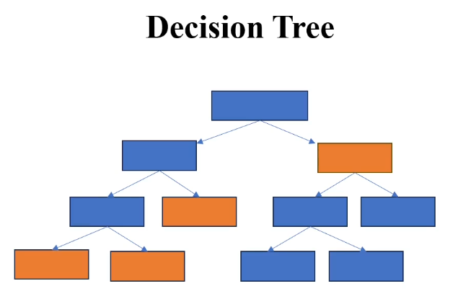
Hình 5: Minh hoạ Decision Tree
Giải thuật Cây Quyết định (Decision Tree) là một trong những mô hình học máy cơ sở được sử dụng rộng rãi nhất, phục vụ cho cả bài toán Phân loại (Classification) và Hồi quy (Regression) [5]. Về mặt tổng quan, Decision Tree hoạt động bằng cách xây dựng một mô hình giống như cấu trúc cây, nơi mỗi nút bên trong (internal node) đại diện cho một phép kiểm tra thuộc tính, mỗi nhánh (branch) đại diện cho kết quả của phép kiểm tra đó, và mỗi nút lá (leaf node) đại diện cho lớp hoặc giá trị dự đoán cuối cùng. Quá trình xây dựng cây liên quan đến việc tìm kiếm các điểm chia (split points) tối ưu để phân loại dữ liệu một cách rõ ràng nhất, thường dựa trên các tiêu chí như độ lợi thông tin (Information Gain) hoặc chỉ số Gini.
    - Ưu và Nhược điểm của giải thuật này
Một trong nhưng ưu điểm lớn của giải thuật là dễ để tạo nên, dễ sử dụng và khá dễ để giải thích. Giải thuật không có nhiều biểu thức toán học phức tạp. Khả năng giải thích cao (Interpretability) là ưu điểm lớn nhất. Mô hình không chứa các biểu thức toán học phức tạp, cho phép người dùng dễ dàng theo dõi đường đi từ nút gốc đến nút lá để hiểu cách mô hình đưa ra dự đoán [6].
Một khuyết điểm của giải thuật này rất nhạy cảm (highly sensitive) với các thay đổi nhỏ trong tập dữ liệu huấn luyện. Nếu ta thay đổi dữ liệu đầu vào, cấu trúc của cây có thể thay đổi đáng kể, dẫn đến sự khác biệt lớn trong kết quả dự đoán. Điều này làm cho sai số phương sai (Variance) của mô hình trở nên khá lớn[6].
Khuyết điểm phổ biến khác vì Cây Quyết định có xu hướng cố gắng phân loại hoàn hảo tất cả các mẫu trong tập huấn luyện, nó thường rơi vào hiện tượng quá khớp, làm giảm khả năng tổng quát hóa trên dữ liệu mới chưa từng thấy.
Chính vì những nhược điểm này, đặc biệt là phương sai cao và dễ quá khớp.Giải thuật Random Forest đã ra đời. Random Forest được thiết kế để giữ lại ưu điểm về khả năng giải thích tương đối và hiệu quả của Decision Tree, đồng thời khắc phục triệt để nhược điểm về sai số phương sai bằng cách sử dụng kỹ thuật học máy tổ hợp (Ensemble Learning).
  - Random Forest
Random Forest là một trong những thuật toán học máy tổ hợp (Ensemble Learning) mạnh mẽ và được sử dụng rộng rãi nhất, hoạt động dựa trên nguyên tắc kết hợp giữa Cây Quyết định (Decision Tree) và kỹ thuật Bagging (Bootstrap Aggregating) [7]. Ý tưởng cốt lõi của giải thuật này là xây dựng một rừng gồm nhiều cây quyết định độc lập, sau đó tổng hợp kết quả dự đoán của từng cây để đưa ra kết quả cuối cùng chính xác và ổn định hơn.
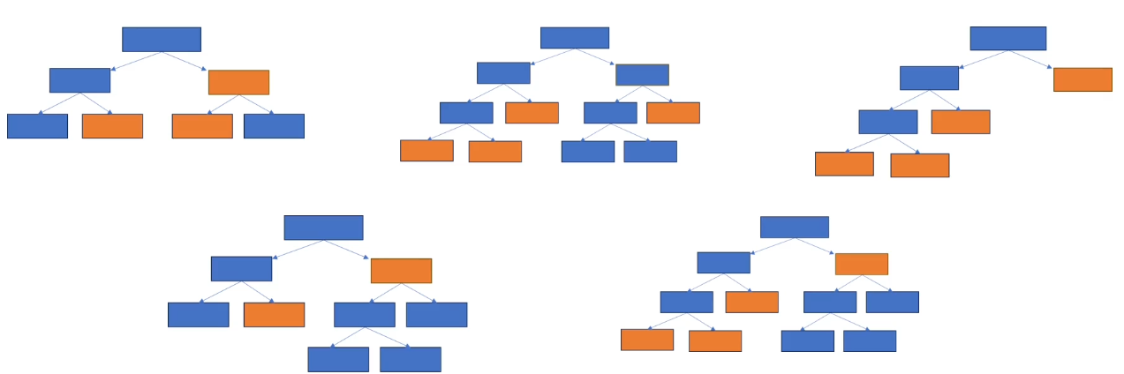
Hình 6: Minh họa các cây trong giải thuật Random Forest

Ý tưởng của giải thuật là tạo ra nhiêu cây khác nhau và những cây này cùng huấn luyện một bộ dữ liệu. Sau đó tổng hợp kết quả của các cây này lại và đưa ra dự đoán cuối cùng
Điều này hoàn toàn phù hợp với phương pháp Bagging dựa trên việc tạo ra nhiều sample khác nhau từ 1 dataset và đưa các sample này vào huấn luyện trong nhiều cây quyết định sau đó tổng hợp kết quả cảu các cây này lại và đưa ra dự đoán.
Điều này khắc phục nhược điểm của Decision Tree [7] ,Random Forest ra đời nhằm khắc phục triệt để nhược điểm về sai số phương sai cao và hiện tượng quá khớp (Overfitting) của mô hình Cây Quyết định đơn lẻ. Bằng cách kết hợp dự đoán từ nhiều cây được huấn luyện trên các tập dữ liệu đa dạng hóa, Random Forest làm giảm tính nhạy cảm của mô hình đối với dữ liệu huấn luyện. Điều này giúp mô hình tổ hợp ổn định hơn, trong khi vẫn giữ được ưu điểm về cơ chế hoạt động tương đối dễ hiểu và hiệu quả của Cây Quyết định.

  - Build Random Forest
Thuật toán Rừng Ngẫu Nhiên xây dựng nhiều cây quyết định và kết hợp chúng lại. Cách thức hoạt động như sau [8]:
    - Bước 1: Tạo các mẫu Bootstrap sample từ quá trình Bootstraping
Từ Tranning set ban đầu với n đặc trưng input, n features. Sau đó thực hiện quá trình Bootstrapping tạo nên K sample. Nếu các mẫu này thực hiện đơn giản qua việc huấn luyện bằng một cây quyết đinh thì đó chính là sử dụng phương pháp Bagging. Tuy nhiên quá trình này có một số sự khác biệt.
Thay vì cây quyết định sử dụng tất cả các đặc trưng input để thực hiện quá trình tách các node nhánh, node lá. Thì đối với giải thuật rừng ngẫu nhiên thì số features sử dụng để tách những node nhánh,node lá... không phải là toàn bộ các đặc trưng của dữ liệu mà chỉ là 1 số ngẫu nhiên các đặc trưng. Đặc trưng của quá trình Bootraping.
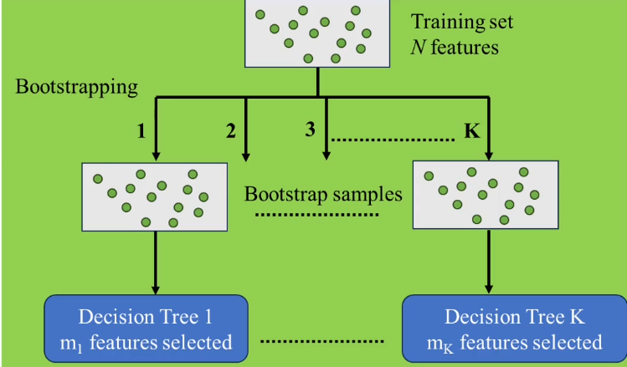
Hình 7: Xây dựng Ramdom Forest bằng Bootstraping với các đặc trưng khác nhau
Việc này là do trong quá trình Bootstraping, các sample mới được tạo qua việc lấy ngẫu nhiên từ bộ dữ liệu gốc có n features, thì quá trình này có thể lấy hết n các features hoặc chỉ lấy một m features/ n features. (m là một số lượng ngẫu nhiên các features và nó bé hơn số lượng features của dữ liệu gốc).
Ví dụ : : Dữ liệu gốc của tập dữ liệu weather như sau:
- Training set có các đặc trưng: "outlook" "temperature" "humidity" "windy" : 4 đặc trưng
Sau khi Bootraping tạo ra n sample:
  - Sample 1 có 3 đặc trưng ( "outlook" "temperature" "temperature" "windy")
  - Sample 2 có 3 đặc trưng ("outlook" "outlook" "humidity" "windy")
...
  - Sample n có 2 đặc trưng ("outlook" "temperature" "temperature" "temperature")
    - Bước 2 : Phân tách nhánh dựa trên các đặc trưng trong bộ dữ liệu huấn luyện
Đặc trưng để thực hiện quá trình tách nhánh. Từ các đặc trưng của quá trình Bootstraping việc tách nhánh sẽ triển khai khác nhau với mỗi mô hình do node tách sẽ dựa trên nhưng đặc trưng của bộ dữ liệu[8].
Từ đó các cây quyết định để huấn luyện mô hình đều có cấu trúc khác nhau, đa dạng hơn, rừng ngẫu nhiên đa dạng hơn. Không chỉ đa dạng về dữ liệu huấn luyện mà còn đa dạng về cấu trúc cây quyết định. Điều này giúp tránh được tình trạng overfiting và kết quả dự đoán tốt và chính xác hơn.
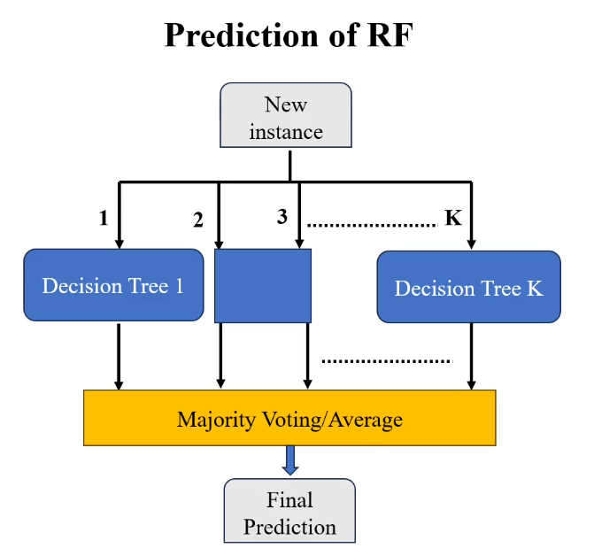
Hình 8: Kết quả và dự đoán RF
Sau khi huấn luyện xong tất cả các mô hình. Quá trình dự đoán cũng tương tự giải thuật Bagging. Nếu chúng ta nhập 1 mẫu mới vào models, mẫy này sẽ được đưa và tất các cây quyết định. Cây sẽ thực hiện các dự đoán, kết quả cuối cùng được chọn dựa trên nguyên tắc Voting hoặc Lấy trung bình [8].
  - Sử dụng giải thuật Random Forest
Ứng dụng giải thuật Random Forestvào chương trình. Mô hình này là một minh họa trực tiếp cho nguyên lý hoạt động của Bagging .
    - Chuẩn bị dữ liệu và phân chia
Chia dữ liệu gốc thành tập huấn luyện (80%) và tập Kiểm tra (20%). Tham số stratify=y là một tham số quan trọng trong các bài toán phân loại. Nó đảm bảo rằng tỷ lệ các lớp (ví dụ: tỷ lệ 'yes' và 'no' trong biến mục tiêu) được duy trì đồng đều trong cả tập huấn luyện và tập kiểm tra.
# Tách tập dữ liệu thành tập huấn luyện và tập kiểm tra
X_train, X_test, y_train, y_test = train_test_split(
X,
y,
test_size=0.20, # 20% dữ liệu dùng để kiểm tra
random_state=42, # Đặt seed để đảm bảo tính tái lập
stratify=y # Đảm bảo tỷ lệ lớp trong tập train và test là như nhau
)

    - Khởi tạo và huấn luyện mô hình
Hàm RandomForestClassifier để khởi tạo mô hình Random Forest. Đây là một mô hình Ensemble hoạt động bằng cách xây dựng nhiều Cây Quyết Định (Decision Tree). Tham số n_estimators=100 chỉ định xây dựng 100 Cây Quyết Định. Số lượng cây càng lớn, mô hình càng ổn định và chính xác hơn (đến một ngưỡng nhất định). Tham số oob_score=True để kích hoạt tính toán OOB Score (Out-of-Bag Score). Đây là một đặc tính của kỹ thuật Bagging, cho phép đánh giá hiệu suất của mô hình tổng thể trên các mẫu dữ liệu chưa từng được nhìn thấy, cung cấp một ước tính lỗi nội tại và không thiên vị.
rf_classifier = RandomForestClassifier(
n_estimators=100, # Số lượng cây quyết định là 100
oob_score=True, # Kích hoạt tính toán điểm ngoài túi (OOB Score)
random_state=42 # Đặt seed để đảm bảo tính tái lập
)
# Huấn luyện mô hình Random Forest trên tập huấn luyện
rf_classifier.fit(X_train, y_train)

    - Đánh giá hiệu suất
So sánh OOB Accuracy và Test Accuracy là cách nhanh nhất để kiểm tra mô hình có bị quá khớp (overfitting) hay không. Nếu hai giá trị này gần nhau, mô hình hoạt động ổn định.
print("OOB Accuracy (Out-of-Bag Score): {:.4f}".format(oob_accuracy))
print("Test Accuracy (Random Forest Ensemble): {:.4f}".format(accuracy))
print(classification_report(y_test, y_pred, zero_division=0))

Hàm Classification Report cung cấp các chỉ số chi tiết như Precision, Recall, và F1-Score cho từng lớp, giúp đánh giá hiệu suất dự đoán của mô hình đối với các lớp thiểu số.
    - Phân tích độ quan trọng của đặc trưng
Đặc tính củaRandom Forest tự động tính toán độ quan trọng tương đối của mỗi đặc trưng (feature) trong việc đưa ra quyết định phân loại.
feature_importance = rf_classifier.feature_importances_

Chỉ số này cho phép chúng ta xác định các yếu tố đầu vào nào có ảnh hưởng lớn nhất đến kết quả dự đoán. Trong đồ án, phần này giúp giải thích kết quả và đưa ra kết luận khoa học về mối quan hệ giữa các đặc trưng và biến mục tiêu.
Mã nguồn các thư viện, function, tham số, biến ứng dụng đầy đủ giải thuật Random Forest
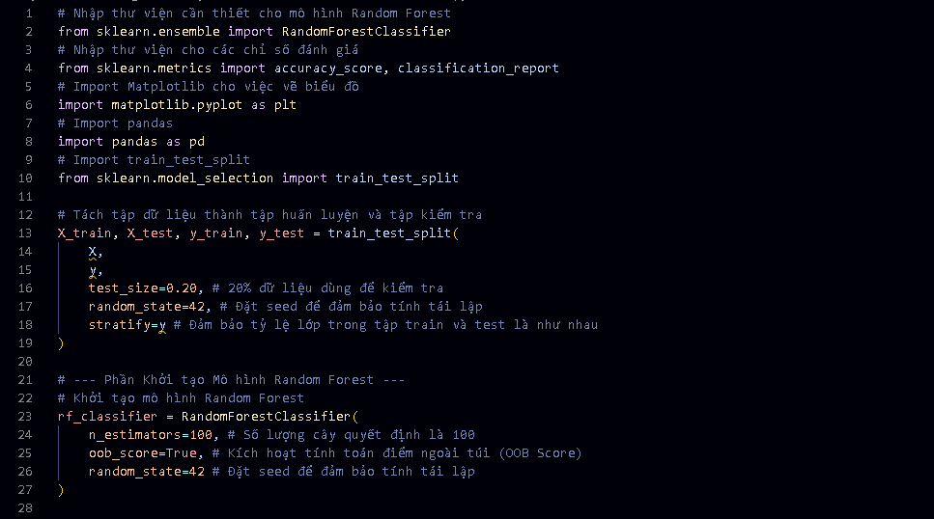
Hình 9: Ứng dụng giải thuật Random Forest vào chương trình
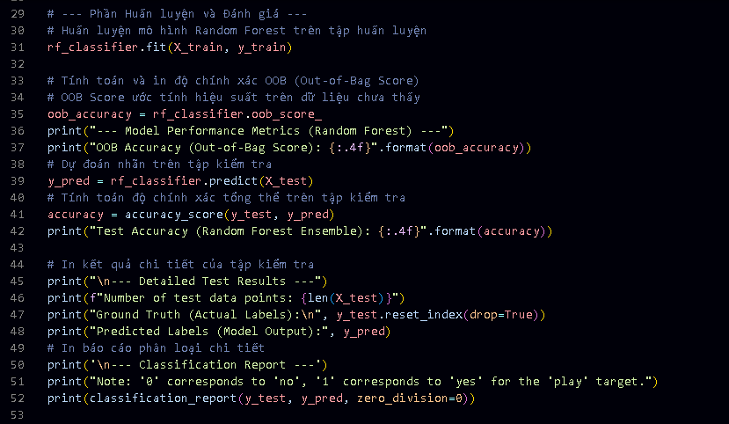
Hình 10: Ứng dụng Random Forest vào huấn luyện mô hình
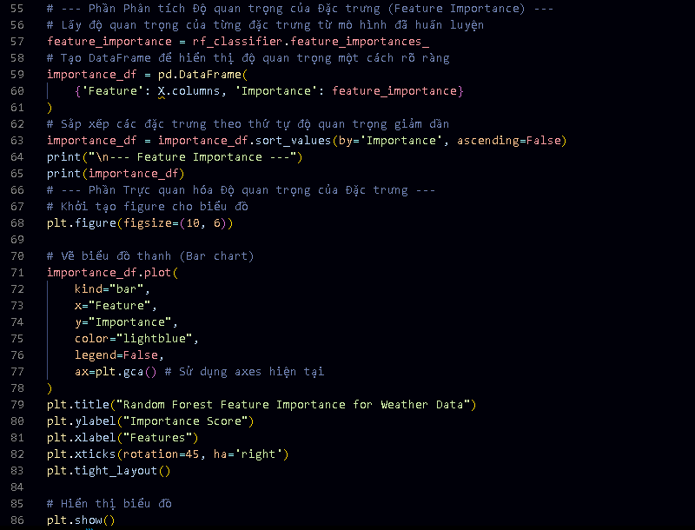
Hình 11:Ứng dụng phân tích độ quan trọng của đặc trưng trong giải thuật Random Forest

  - HYPERPARAMETERS
Explainable Boosting Machines (EBMs) thường cho hiệu suất tốt ngay cả khi sử dụng các cài đặt mặc định, tuy nhiên, việc tinh chỉnh siêu tham số (hyperparameter tuning) có khả năng cải thiện độ chính xác của mô hình thêm một chút. Các tham số mặc định được thiết lập nhằm cân bằng giữa hiệu suất tính toán và độ chính xác của mô hình [9].
Đối với một số tham số, chúng ta có hiểu biết rõ ràng về hướng thay đổi cần thiết để cải thiện mô hình. Với các tham số này, việc tinh chỉnh siêu tham số không được khuyến nghị, và bạn nên đặt chúng theo mức thời gian bạn có thể chi trả để huấn luyện mô hình.
Các tham số dưới đây được sắp xếp theo mức độ quan trọng cần tinh chỉnh, với các siêu tham số quan trọng nhất nằm ở trên cùng, và ít quan trọng nhất nằm ở dưới cùng. n_estimator: Số lượng cây quyết định. Là số lượng cây quyết định riêng lẻ sẽ được xây dựng trong mô hình rừng ngẫu nhiên.Thường từ 100 đến 1000 (mặc định là 100 trong thư viện scikit-learn).
Bootstrap: Xác định liệu các mẫu được sử dụng để xây dựng từng cây có được lấy có hoàn lại (with replacement) hay không.Giá trị: True (mặc định) cho phép lấy mẫu có hoàn lại (Bagging), tạo ra các tập dữ liệu huấn luyện khác nhau cho từng cây. False sử dụng toàn bộ tập dữ liệu [9].
max_features (default sqrt(n-features)).Số lượng đặc trưng lấy mẫu. Là số lượng đặc trưng (features) mà mô hình sẽ xét ngẫu nhiên tại mỗi lần phân hoạch (tại mỗi nút của cây) để tìm ra đặc trưng tốt nhất.
sqrt: Sử dụng căn bậc hai của tổng số đặc trưng
log2: Sử dụng $\log_{2}{(tổng số đặc trưng)}$
Số nguyên (int) hoặc Số thực (float): Chỉ định số lượng hoặc tỷ lệ đặc trưng cụ thể.
oob_score: Điểm ngoài túi (Out-of-Bag Score). Kích hoạt tính toán điểm ngoài túi.Giá trị: True (kích hoạt), False (mặc định là tắt).Ý nghĩa: Cho phép ước tính hiệu suất của mô hình trên dữ liệu chưa thấy mà không cần tập kiểm tra riêng biệt, vì nó sử dụng các mẫu bị bỏ sót trong quá trình Bagging (Out-of-Bag samples) để đánh giá.
random_state: Hạt giống ngẫu nhiên. Đặt giá trị hạt giống cho bộ tạo số ngẫu nhiên.Ý nghĩa: Đảm bảo rằng mỗi lần bạn chạy thuật toán, việc chia mẫu, lấy mẫu đặc trưng, và khởi tạo cây đều giống nhau, giúp kết quả có thể tái lập.
Hyperparameter of Individual tree - 3 giá trị này chỉ cần setup 1 trong 3 không cần setup toàn bộ
max_depth: Độ sâu tối đa. Giới hạn số lượng cấp bậc (level) tối đa của mỗi cây.Tác động: Kiểm soát độ phức tạp của cây. Giá trị thấp ngăn ngừa quá khớp (overfitting) nhưng có thể dẫn đến dưới khớp (underfitting).
min_sanples_split: Số mẫu tối thiểu để phân hoạch.Số lượng mẫu tối thiểu mà một nút phải có để có thể được phân hoạch (tách) thành các nút con. default = 2
min_sanples_leaf: Số mẫu tối thiểu tại lá.Số lượng mẫu tối thiểu phải có tại một nút lá (nút cuối cùng) sau khi phân hoạch.Tác động: Tương tự như min_samples_split, tham số này giúp kiểm soát việc quá khớp bằng cách đảm bảo rằng mọi quyết định cuối cùng đều dựa trên một số lượng mẫu đủ lớn. default = 1.
  - Ưu điểm và nhược điểm của giải thuật Random Forest
    - Ưu điểm
Độ chính xác trong phép dự đoán cao hơn: Random Forest thường đạt được độ chính xác (Accuracy) vượt trội so với Cây Quyết định đơn lẻ và nhiều mô hình học máy khác. Điều này là do nó kết hợp nhiều dự đoán của các mô hình đa dạng [10].
Giảm sai số phương sai cũng như overfitting: Nhờ có hai lớp ngẫu nhiên hóa (Bootstraping để đa dạng hóa mẫu và chọn ngẫu nhiên các đặc trưng tại mỗi nút tách), Random Forest không chỉ giảm sai số phương sai (Variance) mà còn giảm sự tương quan giữa các cây. Điều này giúp mô hình trở nên mạnh mẽ hơn và gần như loại bỏ được hiện tượng quá khớp (Overfitting).
Khả năng Đánh giá Tầm quan trọng của Đặc trưng: Random Forest có khả năng tính toán tầm quan trọng của các đặc trưng (Feature Importance) đầu vào đối với kết quả dự đoán (output). Tính năng này hữu ích cho cả bài toán phân loại và hồi quy, giúp người dùng hiểu rõ hơn về vai trò của từng biến.
Thừa hưởng các ưu điểm của giải thuật bagging: Random Forest thừa hưởng tất cả các ưu điểm của kỹ thuật Bagging, bao gồm khả năng chống lại nhiễu (noise) và dữ liệu ngoại lai (outliers), cùng với khả năng đánh giá mô hình bằng các mẫu Out-of-Bag (OOB) [10].
    - Khuyết điểm
Tốn nhiều thời gian và tài nguyên phục vụ cho quá trình dự đoán do có nhiều cây quyết định: Do phải xây dựng và duy trì một số lượng lớn các Cây Quyết định, Random Forest tốn nhiều thời gian và tài nguyên phục vụ cho cả quá trình huấn luyện và dự đoán (đặc biệt là bộ nhớ và thời gian dự đoán).
Dễ thiên vị 1 loại dữ liệu mà bị chiếm ưu thế trong data: Giải thuật có thể dễ bị thiên vị (biased) đối với các loại dữ liệu hoặc lớp dữ liệu có tần suất xuất hiện cao hơn (chiếm ưu thế) trong tập dữ liệu.

3. ỨNG DỤNG PHƯƠNG PHÁP BAGGING VÀ GIẢI THUẬT RANDOM FOREST VỚI DỮ LIỆU

3.1. Ứng Dụng Phương Pháp Bagging

3.1.1. Ứng dụng thuật toán Bagging với bộ dữ liệu Wine Quality Red
Cấu trúc bộ dữ liệu Wine Quality Red
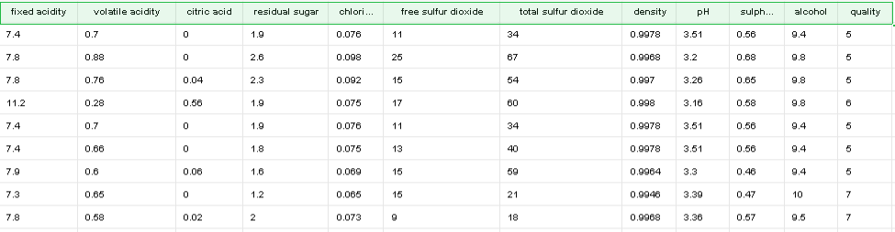
Hình 12: Dữ liệu Wine Quality Red
Kết quả ứng dụng phương pháp Bagging với bộ dữ liệu Wine Quality Red
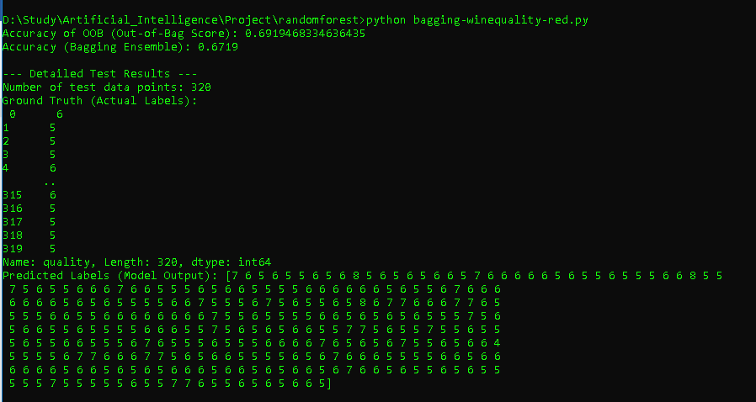
Hình 13: Kết quả ứng dụng phương pháp Bagging với bộ dữ liệu Wine Quality Red
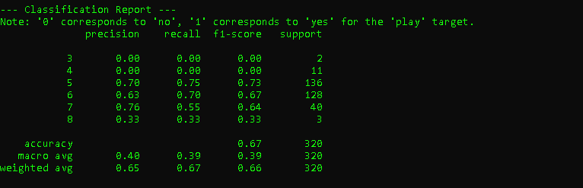
Hình 14: Kết quả ứng dụng phương pháp Bagging với bộ dữ liệu Wine Quality Red
Phân Tích Hiệu suất Tổng thể (Overall Performance), mô hình Bagging Ensemble (sử dụng 100 Cây Quyết định) đạt được độ chính xác chấp nhận được cho một bài toán phân loại đa lớp phức tạp (chất lượng rượu từ 3 đến 8).
Bảng 1: Bảng phân tích hiệu suất tổng thể áp dụng phương pháp Bagging với bộ dữ liệu Wine Quality Red
Chỉ số | Giá trị | Nhận định
Test Accurary | 0.6719 (67.19%) | Mô hình dự đoán đúng khoảng hai phần ba (2/3) mẫu kiểm tra.
OOB Score | 0.6919 (69.19%) | Độ chính xác ước tính nội tại, cao hơn một chút so với Test Accuracy.
Số mẫu kiểm tra | 320 | Kích thước mẫu đủ lớn để đánh giá mô hình.

Giá trị Test Accuracy (67.19%) và OOB Score (69.19%) rất gần nhau. Điều này xác nhận rằng mô hình ổn định và không bị quá khớp nghiêm trọng, chứng tỏ Bagging đã thành công trong việc giảm phương sai (variance).
Hiệu suất với sáu lớp chất lượng khác nhau, 67.19% là một kết quả hợp lý, cho thấy mô hình học được mối quan hệ giữa các đặc trưng hóa học và chất lượng rượu. Phân Tích Chi tiết theo Lớp (Classification Report), báo cáo phân loại cho thấy hiệu suất của mô hình bị chi phối bởi các lớp có số lượng mẫu lớn và thất bại hoàn toàn với các lớp thiểu số.
Bảng 2: Bảng phân tích chi tiết theo lớp áp dụng phương pháp Bagging với bộ dữ liệu Wine Quality Red
Lớp (Quality) | Support (Số mẫu) | Precision | Recall | F1-Score | Phân tích
3 | 2 | 0.00 | 0.00 | 0.00 | Thất bại hoàn toàn. Không có mẫu nào được dự đoán đúng là Chất lượng 3.
4 | 11 | 0.00 | 0.00 | 0.00 | Thất bại hoàn toàn. Mô hình không nhận ra được rượu Chất lượng 4.
5 | 136 | 0.70 | 0.75 | 0.73 | Hiệu suất tốt. Lớp lớn nhất được dự đoán với Recall cao ( 75% ).
6 | 128 | 0.63 | 0.70 | 0.67 | Hiệu suất tốt. Lớp lớn thứ hai, dự đoán được 70% số mẫu.
7 | 40 | 0.76 | 0.55 | 0.64 | Precision cao nhất. Khi mô hình dự đoán là 7 , nó đúng 76% số lần. Tuy nhiên, Recall 0.55 cho thấy nó bỏ sót gần một nửa số rượu Chất lượng 7.
8 | 3 | 0.33 | 0.33 | 0.33 | Kết quả rất yếu do số lượng mẫu quá ít (chỉ 3 mẫu).
Thiên vị Lớp Trung bình nhận thấy mô hình hoạt động tốt nhất ở các lớp trung bình 5 và 6 (tổng cộng 264/320 mẫu). Độ chính xác tập trung vào hai lớp này. Khó khăn với lớp Biên kết quả mô hình hoàn toàn thất bại ( F1=0.00 ) với các lớp chất lượng rất thấp (3, 4) do số lượng mẫu quá nhỏ (mất cân bằng lớp nghiêm trọng). Ngay cả lớp chất lượng cao nhất (8) cũng bị dự đoán rất kém ( F1=0.33 ).
Độ tin cậy của mô hình chính (RF) kết quả cho thấy Bagging thành công trong việc tạo ra một mô hình ổn định (giảm phương sai) so với Decision Tree đơn lẻ. Tuy nhiên, Bagging không thể khắc phục được vấn đề thiếu dữ liệu (Bias) cho các lớp thiểu số. Do các cây cơ sở không bao giờ học đủ về các mẫu chất lượng 3, 4, và 8, mô hình Bagging cũng không thể đưa ra dự đoán chính xác cho các lớp này.
Weighted Avg ( 0.66 ): Phản ánh tổng hiệu suất, bị kéo lên bởi các lớp lớn (5, 6). Macro Avg ( 0.39 ): Phản ánh hiệu suất nếu tất cả các lớp có trọng số ngang nhau. Giá trị thấp này ( 0.39 ) cho thấy sự phân loại cho các lớp thiểu số là rất tệ, làm hỏng kết quả tổng thể.

3.1.2. Ứng dụng thuật toán Bagging với bộ dữ liệu Wine Quality White
Cấu trúc bộ dữ liệu Wine Quality White
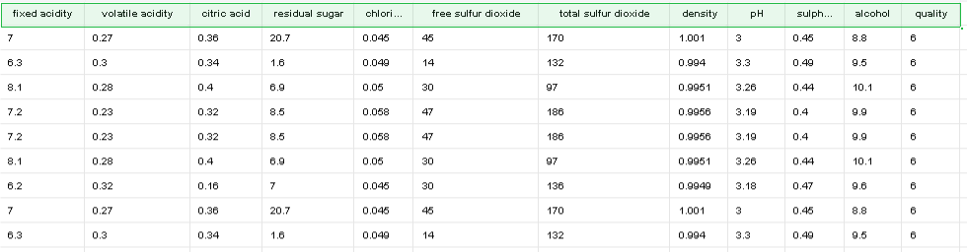
Hình 15: Cấu trúc bộ dữ liệu Wine Quality White
Kết quả ứng dụng phương pháp Bagging với bộ dữ liệu Wine Quality White
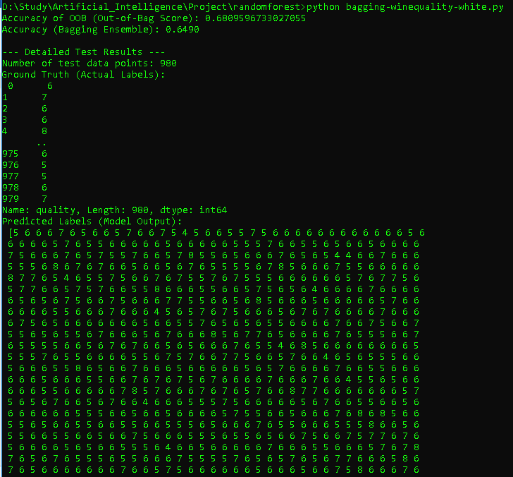
Hình 16: Kết quả ứng dụng phương pháp Bagging với bộ dữ liệu Wine Quality White
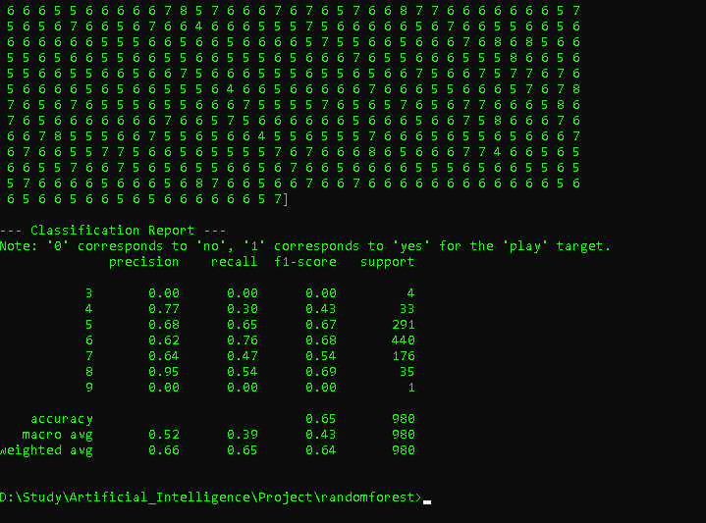
Hình 17: Kết quả ứng dụng phương pháp Bagging với bộ dữ liệu Wine Quality White
Phân Tích Hiệu suất Tổng thể (Overall Performance), mô hình Bagging Ensemble đạt được độ chính xác trung bình cho bài toán phân loại chất lượng rượu ( 3 đến 9 )
Bảng 3: Bảng phân tích hiệu suất tổng thể áp dụng phương pháp Bagging với bộ dữ liệu Wine Quality White
Chỉ số | Giá trị | Nhận định
Test Accuracy | 0.6490 (64.90%) | Mô hình dự đoán đúng khoảng 65% số mẫu kiểm tra.
OOB Score | 0.6810 (68.10%) | Độ chính xác ước tính nội tại.
Số mẫu kiểm tra | 980 | Kích thước tập kiểm tra lớn, đảm bảo tính đại diện cho kết quả.

OOB Score ( 68.10% ) và Test Accuracy ( 64.90% ) khá gần nhau, cho thấy mô hình Bagging ổn định và đã giảm thiểu đáng kể phương sai (variance) so với một Cây Quyết định đơn lẻ. Tuy nhiên, độ chính xác 64.90% không quá cao, chỉ ra rằng bản chất của dữ liệu (các đặc trưng hóa học) không đủ để phân biệt rõ ràng tất cả các mức chất lượng rượu. Phân Tích Chi tiết theo Lớp (Classification Report), báo cáo cho thấy hiệu suất phân loại mạnh mẽ ở các lớp phổ biến nhưng thất bại hoàn toàn ở các lớp hiếm (lớp biên).
Bảng 4: Bảng phân tích chi tiết theo lớp áp dụng phương pháp Bagging với bộ dữ liệu Wine Quality White
Lớp (Quality) | Support | Precision | Recall | F1-Score | Phân tích
3, 9 | 4, 1 | 0.00 | 0.00 | 0.00 | Thất bại hoàn toàn do các lớp này quá hiếm (chỉ có 4 và 1 mẫu). Mô hình không thể học được các mẫu này và chỉ dự đoán chúng là các lớp phổ biến hơn.
4 | 33 | 0.77 | 0.30 | 0.43 | Precision cao ( 77% ), nhưng Recall rất thấp ( 30% ). Mô hình rất cẩn thận khi dự đoán là lớp 4 (khi dự đoán thì khả năng đúng cao), nhưng bỏ sót 70% số rượu Chất lượng 4 thực tế.
5, 6 | 291, 440 | 0.68, 0.62 | 0.65, 0.76 | 0.67, 0.68 | Lõi của mô hình. Hai lớp phổ biến nhất này chiếm phần lớn độ chính xác tổng thể. Lớp 6 có Recall cao nhất ( 76% ), là lớp được mô hình nhận dạng tốt nhất.
7 | 176 | 0.64 | 0.47 | 0.54 | Recall thấp. Mô hình bỏ sót hơn một nửa ( 53% ) số rượu Chất lượng 7, thường bị dự đoán nhầm thành 6 hoặc 5.
8 | 35 | 0.95 | 0.54 | 0.69 | Precision rất cao. Khi mô hình dự đoán là 8, gần như luôn đúng ( 95% ). Đây là điểm mạnh, cho thấy các đặc trưng hóa học của rượu Chất lượng 8 khác biệt rõ ràng.
Phân tích về tính mất cân bằng lớp, Macro Avg ( 0.43 ) giá trị này rất thấp (so với Weighted Avg 0.64 ) vì nó tính trung bình tất cả các lớp, bao gồm các lớp 3, 9 bị thất bại.Weighted Avg ( 0.64 ) giá trị này phản ánh hiệu suất tổng thể, bị kéo lên bởi các lớp lớn (5, 6) Dù Bagging giúp giảm phương sai, nó không đủ để giải quyết vấn đề thiếu dữ liệu nghiêm trọng ở các lớp biên, khiến các lớp này có Recall bằng không.
Bagging đã thành công trong việc kết hợp 100 cây Decision Tree để tạo ra một mô hình ổn định và tránh quá khớp, đạt độ chính xác gần 65% trên tập kiểm tra lớn giúp giảm phương sai Mặc dù sử dụng Bagging, mô hình vẫn bị thiên vị về các lớp chiếm đa số (5, 6). Để cải thiện các lớp hiếm (3, 4, 9), cần sử dụng các kỹ thuật bổ sung như Weighted Bagging hoặc phương pháp lấy mẫu lại (Oversampling/SMOTE)

3.2. Ứng dụng phương pháp Random Forest

3.2.1. Ứng dụng thuật toán Random Forest với bộ dữ liệu Wine Quality Red
Mô hình Random Forest Classifier đạt độ chính xác trung bình cho bài toán phân loại đa lớp (chất lượng từ 3 đến 8).
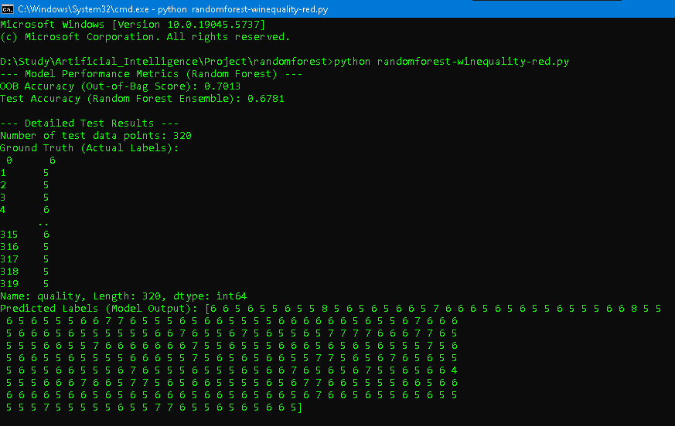
Hình 18: Kết quả áp dụng giải thuật Random Forest với bộ dữ liệu Wine Quality Red
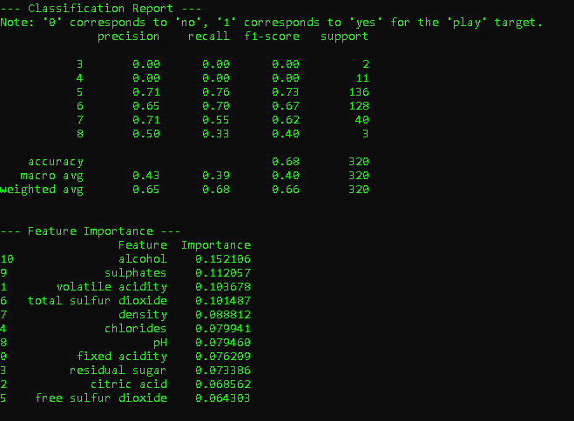
Hình 19: Kết quả áp dụng giải thuật Random Forest với bộ dữ liệu Wine Quality Red
OOB Score ( 70.13% ) và Test Accuracy ( 67.81% ) rất gần nhau. Điều này chứng minh rằng mô hình Random Forest rất ổn định (giảm phương sai) và đã kiểm soát được hiện tượng quá khớp (overfitting). Độ chính xác 67.81% là kết quả hợp lý cho bài toán này, cho thấy mô hình học được mối quan hệ giữa các đặc trưng hóa học và chất lượng rượu, nhưng sự chồng chéo giữa các lớp (đặc biệt là giữa chất lượng 5 và 6) làm giới hạn độ chính xác.
Báo cáo cho thấy mô hình tập trung mạnh vào các lớp phổ biến và thất bại hoàn toàn với các lớp hiếm do vấn đề mất cân bằng lớp (Imbalanced Data).

Bảng 5: Bảng phân tích chi tiết theo lớp áp dụng giải thuật Random Forest với bộ dữ liệu Wine Quality Red
Chỉ số | Giá trị | Nhận định
Test Accuracy | 0.6781 (67.81%) | Mô hình dự đoán đúng khoảng 68% số mẫu kiểm tra.
OOB Score | 0.7013 (70.13%) | Độ chính xác ước tính nội tại.
Số mẫu kiểm tra | 320 | Đảm bảo kết quả đánh giá là đáng tin cậy.
Weighted Avg ( 0.66 ) phản ánh độ chính xác thực tế, bị chi phối bởi các lớp 5 và 6. Macro Avg ( 0.40 ) giá trị thấp cho thấy mô hình hoạt động rất kém trên các lớp thiểu số (3, 4, 8), nơi dữ liệu huấn luyện không đầy đủ.
Biểu đồ minh họa rõ ràng các đặc trưng hóa học nào là quan trọng nhất đối với mô hình trong việc dự đoán chất lượng rượu vang đỏ.
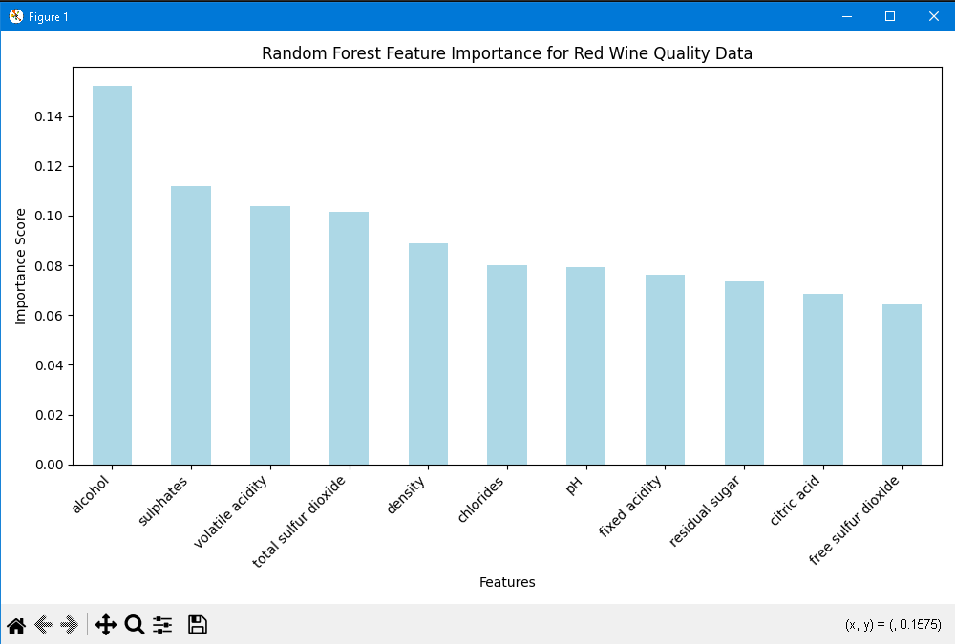
Hình 20: Sơ đồ cột phân tích độ quan trọng của đặc trưng tập dữ liệu Wine Quality Red

Bảng 7: Bảng phân tích độ quan trọng của đặc trưng tập dữ liệu Wine Quality Red
Hạng | Đặc trưng | Importance Score | Tỷ lệ (Gần đúng) | Ý nghĩa
1 | alcohol | 0.1521 | ~15.2% | Quan trọng nhất. Độ cồn là yếu tố quyết định hàng đầu đến chất lượng cảm quan của rượu vang đỏ.
2 | sulphates | 0.1121 | ~11.2% | Yếu tố quan trọng thứ hai, liên quan đến chất bảo quản và ảnh hưởng đến hương vị.
3 | volatile acidity | 0.1037 | ~10.4% | Độ axit dễ bay hơi cao thường làm giảm chất lượng rượu, là chỉ báo quan trọng.
4 | total sulfur dioxide | 0.1015 | ~10.1% | Mức độ lưu huỳnh tổng thể (chất bảo quản).
Cuối | free sulfur dioxide, citric acid | \approx 0.064, 0.069 | \approx 6.4% | Các yếu tố này có vai trò ít quan trọng nhất trong việc quyết định chất lượng rượu so với nhóm dẫn đầu.
Tầm quan trọng của các đặc trưng không đồng đều. Alcohol, Sulphates, và Volatile Acidity là bộ ba yếu tố chủ chốt (chiếm gần 37% tổng độ quan trọng) mà mô hình sử dụng để phân loại chất lượng rượu. Điều này cho phép các chuyên gia rượu vang tập trung vào các thông số này để cải thiện sản phẩm.

3.2.2. Thuật toán Random Forest (Wine Quality White)
Mô hình Random Forest Classifier hoạt động với độ chính xác chấp nhận được cho bài toán phân loại đa lớp có độ phức tạp cao (7 lớp chất lượng: 3 đến 9).
Bảng 8: Kết quả tổng thể thuật toán Random Forest(Wine Quality White)
Chỉ số | Giá trị | Nhận định
Test Accuracy | 0.6796 (67.96%) | Mô hình dự đoán đúng 67.96% trong số 980 mẫu rượu kiểm tra.
OOB Score | 0.6889 (68.89%) | Độ chính xác ước tính nội tại (Out-of-Bag Score).
Số mẫu kiểm tra | 980 | Đảm bảo kết quả đánh giá là đáng tin cậy.
Giải thích về Bagging & OOB:
Tính ổn định: OOB Score ( 68.89% ) và Test Accuracy ( 67.96% ) rất gần nhau. Điều này xác nhận mô hình Random Forest (sử dụng Bagging) rất ổn định và đã giảm phương sai (variance) hiệu quả, tránh được hiện tượng quá khớp (overfitting) thường gặp ở Cây Quyết định đơn lẻ.

Phân Tích Chi tiết theo Lớp (Classification Report)
Báo cáo cho thấy mô hình hoạt động tốt ở các lớp phổ biến nhưng thất bại hoàn toàn ở các lớp hiếm do tính chất mất cân bằng lớp của dữ liệu.
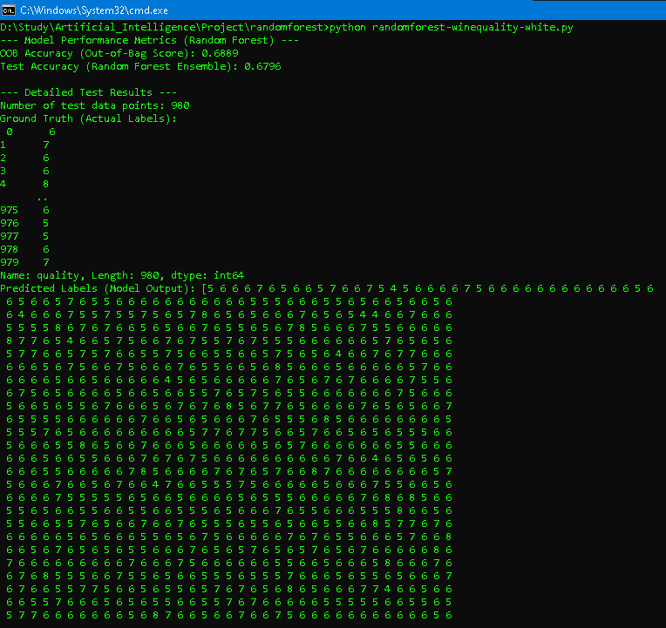

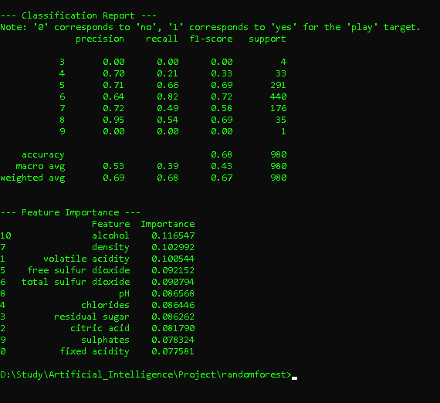

Bảng 9: Kêt quả phân tích theo lớp (Wine Quality White)
Lớp (Quality) | Support | Precision | Recall | F1-Score | Phân tích
3, 9 | 4, 1 | 0.00 | 0.00 | 0.00 | Thất bại hoàn toàn. Các lớp này quá hiếm (chỉ 4 và 1 mẫu) nên mô hình không thể học hoặc dự đoán đúng.
4 | 33 | 0.70 | 0.21 | 0.33 | Precision cao ( 70% ), nhưng Recall rất thấp ( 21% ). Khi mô hình dự đoán là 4 , nó đúng 70% số lần, nhưng lại bỏ sót 79% số rượu Chất lượng 4 thực tế.
5, 6 | 291, 440 | 0.71, 0.64 | 0.66, 0.82 | 0.69, 0.72 | Lõi của mô hình. Hai lớp chiếm đa số này đạt F1-Score cao nhất. Đặc biệt, lớp 6 có Recall cao nhất ( 82% ), cho thấy mô hình nhận dạng rượu chất lượng trung bình rất tốt.
7 | 176 | 0.72 | 0.49 | 0.58 | Precision tốt ( 72% ), nhưng Recall trung bình ( 49% ). Mô hình chính xác khi dự đoán 7 nhưng bỏ sót một nửa số rượu chất lượng cao này.
8 | 35 | 0.95 | 0.54 | 0.69 | Precision rất cao. Khi mô hình dự đoán là 8, nó gần như luôn đúng ( 95% ).

Kết luận từ Report:
Hiệu suất tổng thể ( 68% ) bị kéo xuống bởi sự thất bại ở các lớp hiếm. Mô hình đang tập trung vào việc dự đoán chính xác các lớp phổ biến và lớp có đặc trưng rõ ràng (8)
Phân Tích Độ quan trọng của Đặc trưng (Feature Importance)
Biểu đồ thể hiện đặc tính Subspace Sampling của Random Forest, trong đó giải thuật này tính toán mức độ đóng góp trung bình của từng đặc trưng vào quyết định phân loại trên toàn bộ các cây.

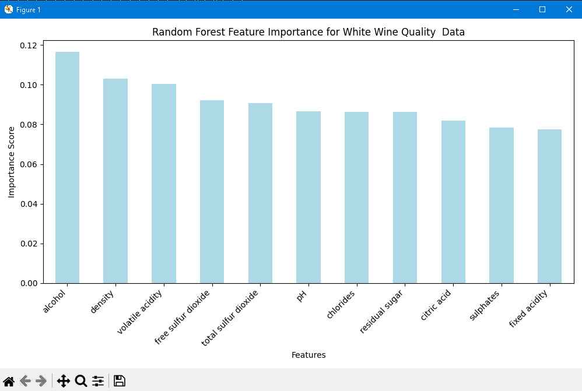

Bảng 10:
Hạng | Đặc trưng | Importance Score | Ý nghĩa
1 | alcohol | 0.1165 | Quan trọng nhất. Độ cồn là yếu tố đơn lẻ quan trọng nhất quyết định chất lượng rượu vang trắng.
2 | density | 0.1030 | Yếu tố mật độ có vai trò lớn thứ hai, thường liên quan trực tiếp đến hàm lượng đường và cồn.
3 | volatile acidity | 0.1005 | Độ axit bay hơi cao thường làm giảm chất lượng rượu, là một chỉ báo quan trọng.
4, 5 | free sulfur dioxide, total sulfur dioxide | 0.092, 0.091 | Lưu huỳnh đioxit đóng vai trò quan trọng trong việc bảo quản rượu.
Cuối | fixed acidity, sulphates | 0.078 | Các yếu tố này có vai trò thấp nhất trong việc phân loại chất lượng rượu vang trắng so với các đặc trưng khác.

Kết luận từ Feature Importance:
Các yếu tố vật lý và hóa học như Alcohol (độ cồn), Density (mật độ), và Volatile Acidity (độ axit bay hơi) là các đặc trưng ảnh hưởng mạnh mẽ nhất đến quyết định phân loại chất lượng rượu của mô hình Random Forest. Việc trực quan hóa này giúp giải thích tại sao mô hình đưa ra các dự đoán như vậy

3.2.3. Thuật toán Random Forest (Forest Fire Regressor)
Dữ liệu mẫu
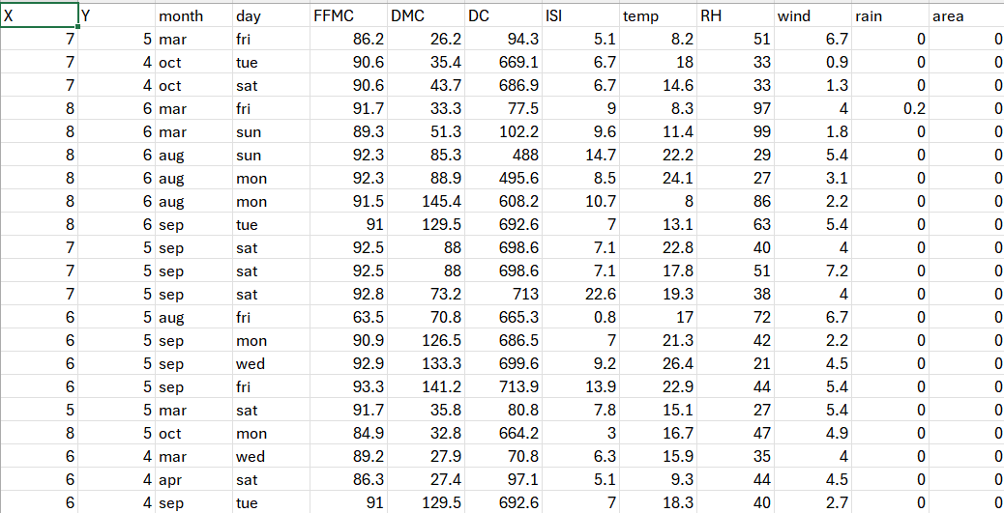

Phân Tích Hiệu suất Mô hình (Regression Performance)
Các chỉ số đánh giá cho thấy mô hình hoàn toàn thất bại trong việc dự đoán diện tích cháy rừng (area).
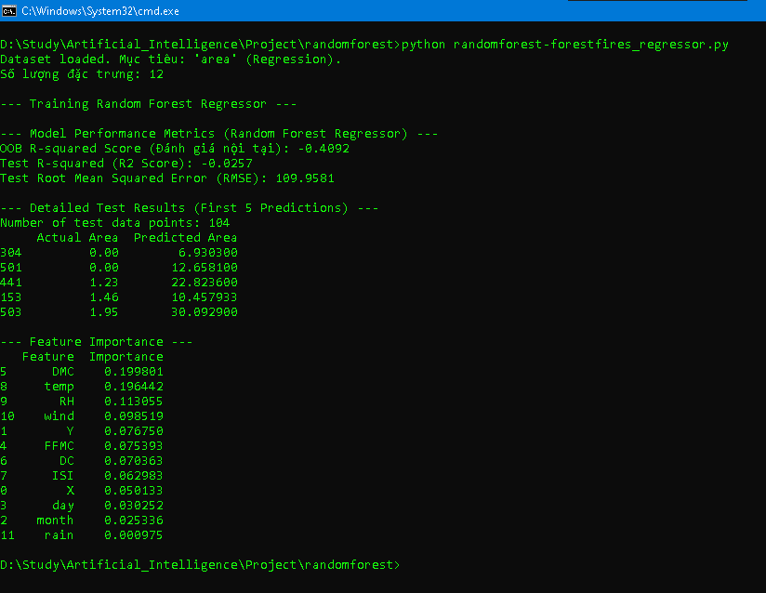

Bảng 11: Kết quả tổng thể với bộ dữ liệu Forest Fire
Chỉ số | Giá trị | Nhận định
Test R-squared ( R^2 ) | -0.0257 | Rất tệ. R^2 là thước đo mức độ phù hợp của mô hình (càng gần 1 càng tốt). Giá trị âm cho thấy mô hình của chúng ta còn tệ hơn cả việc sử dụng giá trị trung bình (mean) của area để dự đoán.
OOB R-squared | -0.4092 | Rất tệ. OOB Score âm xác nhận vấn đề không phải do tập kiểm tra ( R^2 âm cũng cho thấy không có hiện tượng overfitting), mà là do bản chất của dữ liệu và biến mục tiêu.
Test RMSE | 109.9581 | Giá trị lớn. Điều này cho thấy sai số dự đoán trung bình của mô hình là rất cao, cao hơn nhiều so với giá trị thực tế.

Nguyên nhân Thất bại: Vấn đề Mất cân bằng Cực đoan
Dữ liệu có giá trị area bằng 0 rất lớn: Phần lớn các mẫu trong bộ dữ liệu (forestfires.csv) có diện tích cháy bằng 0 . Điều này tạo ra sự mất cân bằng cực đoan (Zero-inflation).
Random Forest không phù hợp: Random Forest Regressor có xu hướng dự đoán gần giá trị trung bình hoặc trung vị của dữ liệu đã thấy. Do giá trị area bằng 0 chiếm đa số và các giá trị lớn hiếm gặp, mô hình bị kéo về 0 hoặc một giá trị nhỏ, không thể dự đoán được các trường hợp cháy lớn hiếm hoi.
Phân Tích Kết quả Dự đoán Chi tiết (Sự Thiên vị)
Việc xem xét 5 dự đoán đầu tiên xác nhận sự thiên vị của mô hình:

Bảng 12: Kết quả phân tích theo lớp vội bộ dữ liệu Forest Fire
Mẫu | Actual Area (Thực tế) | Predicted Area (Dự đoán) | Sai số
304 | 0.00 | 6.93 | Dự đoán sai một vụ cháy nhỏ.
501 | 0.00 | 12.66 | Dự đoán sai một vụ cháy không tồn tại.
441 | 1.23 | 22.82 | Dự đoán sai quá cao so với thực tế.
503 | 1.95 | 30.09 | Dự đoán sai quá cao so với thực tế.

Thiên vị Dự đoán: Mô hình có xu hướng dự đoán các giá trị dương nhỏ ( 6 đến 30 ), ngay cả khi diện tích thực tế là 0.00 . Điều này giải thích tại sao R^2 là âm: mô hình liên tục dự đoán sai các vụ cháy nhỏ/không cháy.
Cần Xử lý Logarít: Để giải quyết vấn đề này, biến mục tiêu area thường được chuyển đổi bằng logarít (ví dụ: \ln(area+1) ) trước khi huấn luyện để giảm tác động của sự chênh lệch lớn
Phân Tích Độ quan trọng của Đặc trưng (Feature Importance)
Biểu đồ cho thấy các yếu tố ảnh hưởng đến mô hình, bất kể mô hình hoạt động kém:
Bảng 13:
Hạng | Đặc trưng | Importance Score | Tỷ lệ | Ý nghĩa
1 | DMC (Duff Moisture Code) | 0.1998 | \approx 20% | Quan trọng nhất. Chỉ số độ ẩm nhiên liệu, là yếu tố cốt lõi ảnh hưởng đến diện tích cháy.
2 | temp (Nhiệt độ) | 0.1964 | \approx 20% | Yếu tố khí hậu quan trọng thứ hai. Nhiệt độ cao làm tăng cường độ cháy.
3 | RH (Độ ẩm tương đối) | 0.1131 | \approx 11% | Độ ẩm không khí cao làm giảm cường độ cháy.
4 | wind (Gió) | 0.0985 | \approx 10% | Gió ảnh hưởng lớn đến sự lan rộng của đám cháy.
Cuối | rain (Mưa) | 0.0010 | \approx 0.1% | Ít quan trọng nhất. Điều này do dữ liệu phần lớn không có mưa.

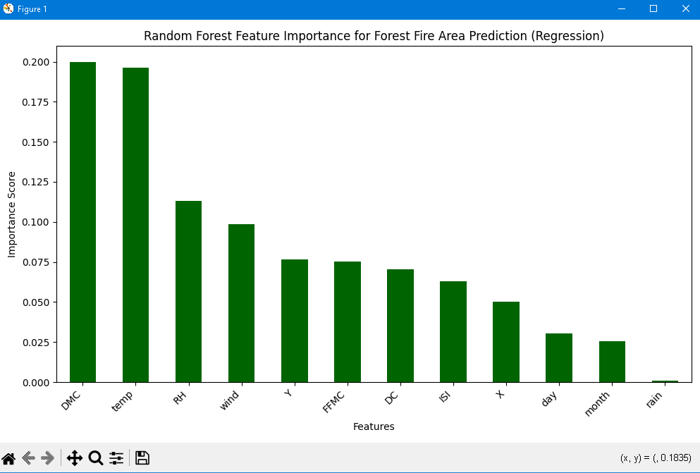

Kết luận từ Feature Importance:
Mô hình đã xác định chính xác các yếu tố vật lý và khí hậu hợp lý (DMC, temp, RH, wind) là quan trọng nhất trong việc xác định diện tích cháy. Tuy nhiên, bản thân mô hình RF không thể biến những đặc trưng quan trọng này thành dự đoán chính xác do vấn đề phân bố dữ liệu của biến mục tiêu area.

3.2.4. Thuật toán Random Forest (forestfire-classifier)
Phân Tích Tổng quan Hiệu suất Phân loại
Mô hình được chuyển từ bài toán Hồi quy (area) sang bài toán Phân loại nhị phân (is_large_fire, trong đó 1 là có cháy, 0 là không cháy). Dữ liệu có sự cân bằng tốt giữa hai lớp: Lớp 1 có 270 mẫu và Lớp 0 có 247 mẫu.
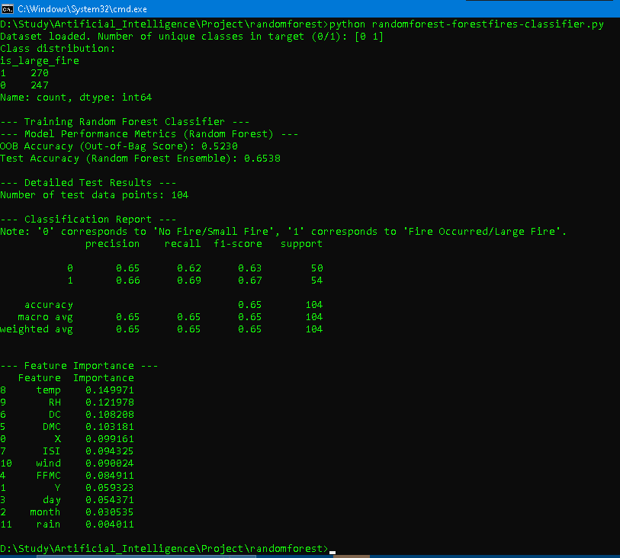

Bảng 14: Kết quả tổng quan với bộ dữ liệu forestfire-classifier
Chỉ số | Giá trị | Nhận định
Test Accuracy | 0.6538 (65.38%) | Độ chính xác tổng thể.
OOB Accuracy | 0.5230 | Độ chính xác ước tính nội tại (Out-of-Bag Score).
Số mẫu kiểm tra | 104 | Đảm bảo kết quả đánh giá là đáng tin cậy.
Accuracy Trung bình: Độ chính xác 65.38% chỉ tốt hơn một chút so với việc đoán ngẫu nhiên ( 50% ). Điều này cho thấy mặc dù đã chuyển sang phân loại, bài toán dự đoán sự kiện cháy rừng vẫn là khá thách thức.
Mâu thuẫn OOB Score: OOB Score ( 0.5230 ) thấp hơn đáng kể so với Test Accuracy ( 0.6538 ). Sự chênh lệch này cho thấy có vấn đề về tính tổng quát hóa của mô hình, hoặc mô hình cần điều chỉnh thêm để tận dụng tối đa dữ liệu huấn luyện.
Phân Tích Chi tiết theo Lớp (Classification Report)
Mô hình cho thấy hiệu suất tương đối cân bằng giữa hai lớp, điều này tích cực do các lớp gần như cân bằng về số lượng.

Bảng 15: Kết quả phân tích theo lớp với bộ dữ liệu forestfire-classifier
Lớp | Support | Precision | Recall | F1-Score | Phân tích
0 (No Fire) | 50 | 0.65 | 0.62 | 0.63 | Khi mô hình dự đoán "Không cháy" (0), nó đúng 65% số lần (Precision). Nó tìm thấy 62% số mẫu "Không cháy" thực tế (Recall).
1 (Fire Occurred) | 54 | 0.66 | 0.69 | 0.67 | Hiệu suất tốt hơn một chút. Mô hình có khả năng tìm thấy sự kiện cháy ( 69% Recall) tốt hơn một chút so với việc tìm thấy sự kiện không cháy.

Các chỉ số F1 -Score ( 0.63 và 0.67 ) khá thấp, xác nhận rằng mô hình còn nhiều chỗ cần cải thiện. Mô hình đang gặp khó khăn trong việc phân biệt ranh giới giữa điều kiện có cháy và không cháy.
Phân Tích Độ quan trọng của Đặc trưng (Feature Importance)
Dù hiệu suất tổng thể trung bình, mô hình đã xác định được các yếu tố khí hậu và địa lý quan trọng nhất trong việc phân loại cháy rừng.
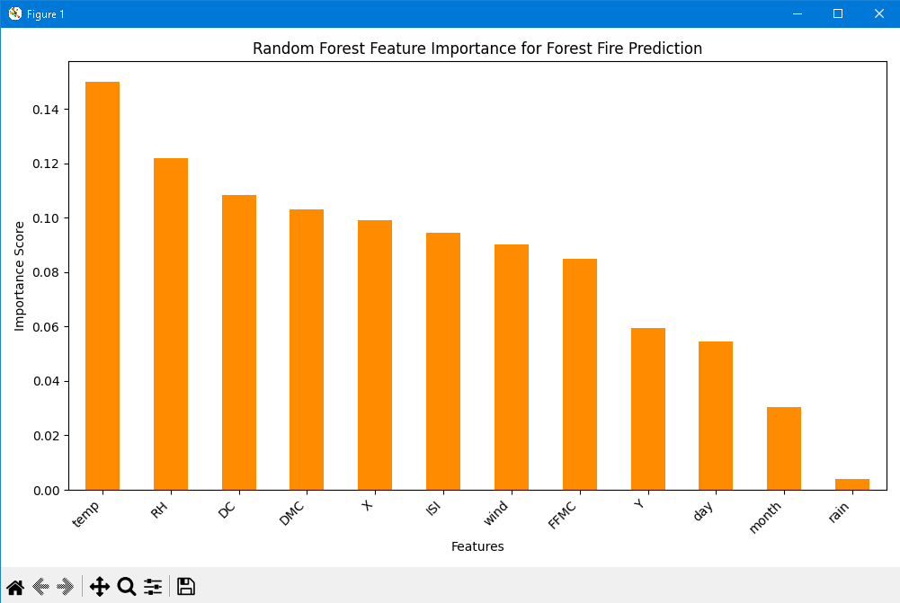

Bảng 16: Kết quả
Hạng | Đặc trưng | Importance Score | Tỷ lệ (Gần đúng) | Ý nghĩa
1 | temp (Nhiệt độ) | 0.1500 | ~15.0% | Quan trọng nhất. Nhiệt độ cao là yếu tố hàng đầu quyết định khả năng xảy ra cháy.
2 | RH (Độ ẩm tương đối) | 0.1220 | ~12.2% | Quan trọng thứ hai. Độ ẩm thấp làm tăng nguy cơ cháy.
3, 4 | DC, DMC | 0.1082, 0.1032 | ~21.1% | Các chỉ số về độ khô của nhiên liệu (Code độ ẩm) là yếu tố quyết định.
5 | X (Tọa độ X) | 0.0992 | ~9.9% | Tọa độ địa lý bắt đầu đóng vai trò quan trọng, phản ánh sự khác biệt về địa hình hoặc khu vực.
Cuối | rain (Mưa) | 0.0040 | ~0.4% | Ít quan trọng nhất. Điều này là hợp lý vì hầu hết dữ liệu cháy rừng đều xảy ra khi không có mưa.

Phần lớn thông tin quan trọng được tập trung vào các biến khí hậu (temp, RH) và các chỉ số khô hạn (DC, DMC). Mô hình Random Forest đã thực hiện tốt công việc xác định các yếu tố vật lý và môi trường này là cốt lõi cho bài toán.

3.3. Report_Analysis

3.3.1. Report_Analysis ( Randomforest &Decision Tree – Wine quality red)
Phân Tích Tổng quan và So sánh Mô hình
A. So sánh Hiệu suất (RF vs. DT) 1
Bảng 17: Kết quả tổng quan với bộ dữ liệu Wine quality red
Model | Test Accuracy | OOB Score | Nhận định
Random Forest (RF) | 0.6937 | 0.7013 | Độ chính xác cao hơn, rất ổn định (OOB Test Acc.).
Decision Tree (DT) | 0.5906 | N/A | Độ chính xác thấp hơn, có xu hướng quá khớp (do max_depth cao).
Kết luận: Random Forest vượt trội hơn hẳn so với Cây Quyết định đơn lẻ ( 10 điểm phần trăm), chứng minh hiệu quả của kỹ thuật Ensemble Learning (Bagging) trong việc giảm phương sai (variance) của mô hình.
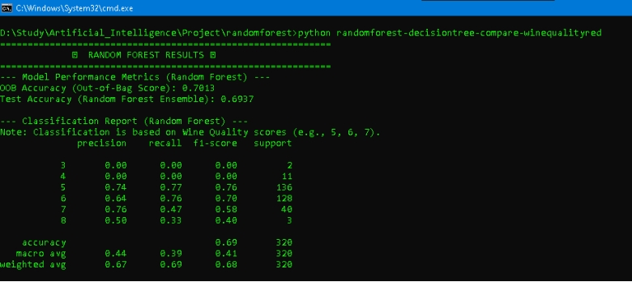

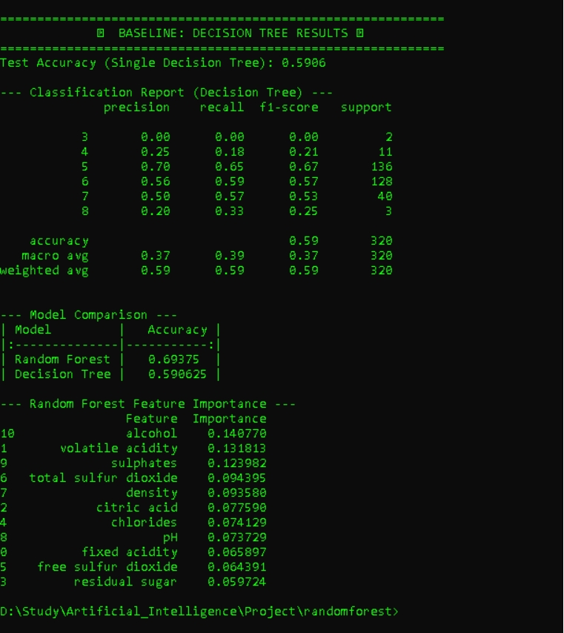

B. Cơ chế Bagging (Giảm Variance)
Biểu đồ minh họa một Cây Quyết định đơn lẻ được trích xuất từ Random Forest.

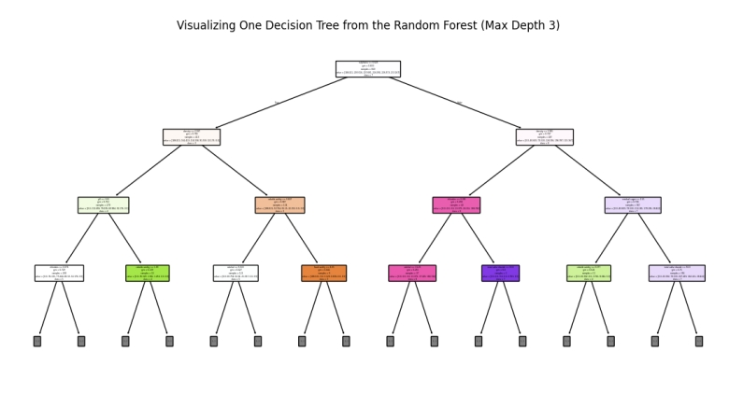
Hình 21:
Giải thích: Mỗi cây trong rừng được huấn luyện trên một tập dữ liệu con ngẫu nhiên (bootstrap sample) và chỉ xem xét một tập con đặc trưng ngẫu nhiên tại mỗi lần tách. Cây này có vẻ đơn giản hóa (Max Depth 3), nhưng khi 100 cây như vậy cùng bỏ phiếu (vote), lỗi của từng cây yếu sẽ được trung hòa, dẫn đến độ chính xác tổng thể cao hơn ( 0.6937 ) và ổn định hơn so với cây DT đơn lẻ
Phân Tích Độ quan trọng của Đặc trưng (Feature Importance)
Biểu đồ trực quan hóa các đặc trưng quan trọng nhất đối với mô hình RF trong việc phân loại chất lượng rượu vang đỏ:
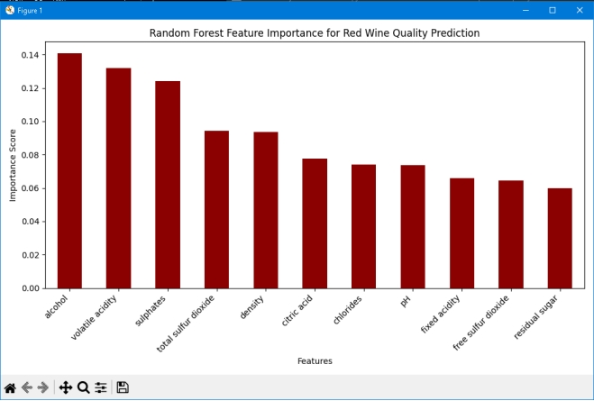
Hình 22:

Bảng 18: Kết quả phân tích theo lớp với bộ dữ liệu Wine quality red
Hạng | Đặc trưng | Importance Score | Tỷ lệ (Gần đúng) | Ý nghĩa
1 | alcohol | 0.1408 | ~14.1% | Quan trọng nhất. Độ cồn là yếu tố vật lý ảnh hưởng lớn nhất đến chất lượng cuối cùng.
2 | volatile acidity | 0.1318 | ~13.2% | Quan trọng thứ hai. Đây là chỉ báo cho rượu bị hỏng/có mùi chua, đóng vai trò quyết định trong việc giảm chất lượng.
3 | sulphates | 0.1240 | ~12.4% | Liên quan đến chất bảo quản, ảnh hưởng lớn đến hương vị và độ ổn định.
4 | total sulfur dioxide | 0.0944 | ~9.4% | Chất bảo quản tổng thể.
Mô hình RF nhấn mạnh rằng các yếu tố hóa học như Acidity (Độ axit bay hơi) và Sulphates là những chỉ số mạnh nhất để xác định rượu xấu, trong khi Alcohol là yếu tố quan trọng nhất để xác định rượu tốt.
Phân Tích Độ quan trọng của Đặc trưng (Feature Importance)
Ma trận Nhầm lẫn và Classification Report cho thấy cách mô hình dự đoán các mức chất lượng khác nhau.
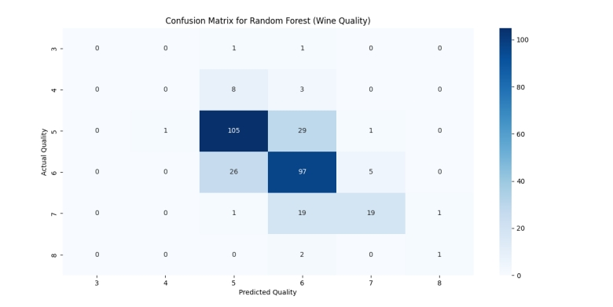

Bảng 19: Kết quả
Lớp (Quality) | Support | Precision (Độ chính xác) | Recall (Độ nhạy) | Phân tích từ Ma trận
5 (Thấp/Trung bình) | 136 | 0.74 | 0.77 | 105 mẫu dự đoán đúng, chỉ 1 mẫu bị nhầm thành 4 (nhầm lẫn nhỏ). Đây là lớp được nhận dạng tốt nhất (Recall cao).
6 (Trung bình/Cao) | 128 | 0.64 | 0.76 | 97 mẫu dự đoán đúng, nhưng 26 mẫu bị nhầm thành 5 . Mô hình có xu hướng hạ thấp chất lượng của rượu 6 xuống 5.
7 (Cao) | 40 | 0.76 | 0.47 | Precision cao ( 76% ), nhưng chỉ có 19 mẫu được dự đoán đúng. 19 mẫu bị bỏ sót (False Negative), thường bị nhầm thành lớp 6 (29 mẫu).
3, 4, 8 | 2, 11, 3 | 0.50 | 0.33 | Thất bại hoàn toàn. Do các lớp này quá hiếm (Support rất thấp), mô hình không có khả năng dự đoán đúng và bỏ sót tất cả các mẫu 3 và 4.
Mô hình tập trung mạnh vào các lớp phổ biến 5 và 6. Vấn đề lớn nhất là phân biệt giữa 5 và 6 (có 29 dự đoán 6 bị nhầm thành 5, và 26 dự đoán 5 bị nhầm thành 6). Weighted Average ( 0.68 ) cao là do hiệu suất tốt trên hai lớp đa số (5 và 6). Macro Average ( 0.41 ) thấp cho thấy mô hình không thể giải quyết được vấn đề mất cân bằng lớp ở các mức chất lượng biên.

3.3.2. Report Analysis(Sử dụng dữ liệu Random Forest Feature – Wine Quality White)
Phân Tích Tổng quan và So sánh Mô hình
A. Đánh giá Hiệu suất Cốt lõi (RF vs OOB Score)
Bảng 20: Kết quả tổng quan trên dữ liệu Wine Quality White
Chỉ số | Giá trị | Nhận định
Test Accuracy (RF) | 0.6673 | Độ chính xác trên tập kiểm tra.
OOB Accuracy | 0.6901 | Độ chính xác ước tính nội tại (từ các mẫu không được huấn luyện).

OOB Score cao hơn Test Accuracy: ( 0.6901 > 0.6673 ). Điều này là bình thường và cho thấy mô hình Random Forest rất ổn định (giảm phương sai). OOB Score là một ưu điểm của RF, giúp ước tính hiệu suất đáng tin cậy mà không cần tập validation riêng.
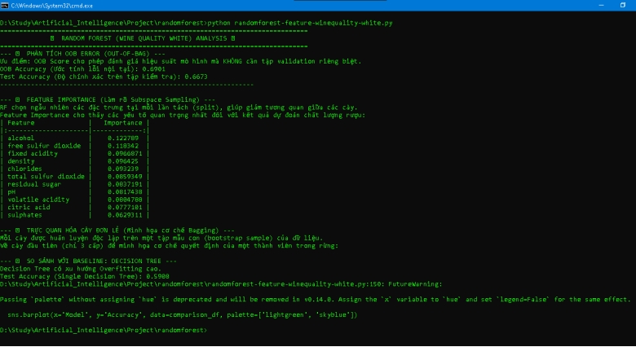
B. So sánh với Decision Tree Đơn lẻ (Chống Overfitting)
Biểu đồ trực quan hóa sự vượt trội của RF:
Random Forest (RF) Test Accuracy: 0.667
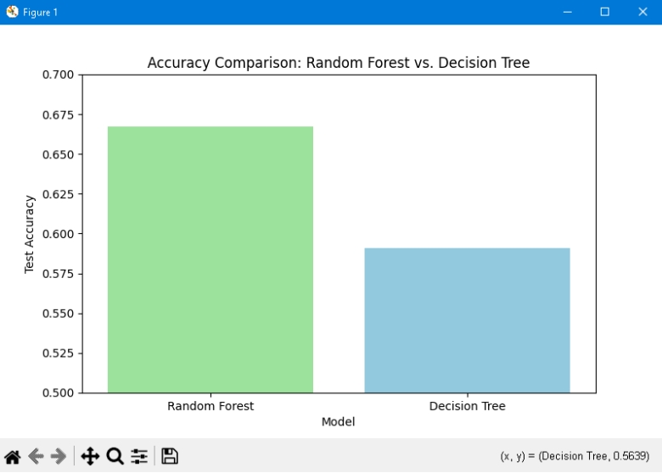
Decision Tree (DT) Test Accuracy: 0.5908

Kết luận: RF vượt trội hơn DT đơn lẻ khoảng 7.6 điểm phần trăm ( 0.6673 - 0.5908 ). Sự khác biệt này là bằng chứng rõ ràng cho hiệu quả của kỹ thuật Bagging trong việc kết hợp nhiều cây yếu để tạo ra một mô hình mạnh mẽ, giảm đáng kể hiện tượng quá khớp (overfitting) mà DT đơn lẻ thường gặp.
Giải thích Cơ chế Giải thuật (Visualizing Ensemble)
A. Trực quan hóa Cây Quyết định Đơn lẻ
Hình ảnh minh họa một Cây Quyết định đơn lẻ (độ sâu tối đa 3) được lấy từ rừng Random Forest.
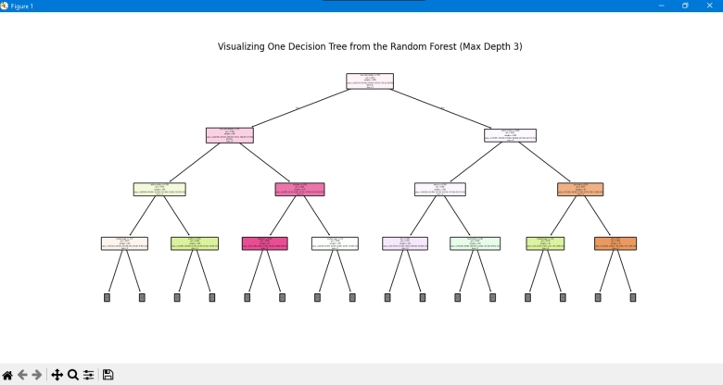

Cơ chế Bagging: Biểu đồ này giúp giải thích rằng Random Forest được xây dựng từ nhiều cây quyết định độc lập. Mỗi cây chỉ là một "bộ phân loại yếu" (weak learner) được huấn luyện trên một tập mẫu con (bootstrap sample) và tập con đặc trưng ngẫu nhiên.
Minh họa: Việc trực quan hóa này cho thấy cấu trúc cơ bản của một thành viên trong rừng, nơi các quyết định được đưa ra tại các nút dựa trên một đặc trưng duy nhất, nhưng kết quả cuối cùng là sự bỏ phiếu của toàn bộ 100 cây.
Phân Tích Độ quan trọng của Đặc trưng (Feature Importance)
Biểu đồ xác định các yếu tố hóa học quan trọng nhất trong việc dự đoán chất lượng rượu vang trắng:
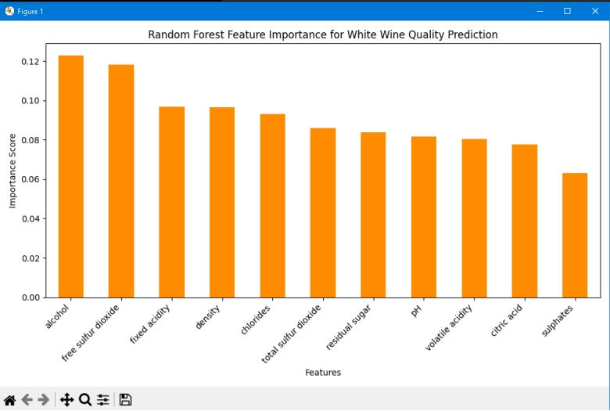

Bảng 21:
Hạng | Đặc trưng | Importance Score | Ý nghĩa
1 | alcohol | 0.1228 | Quan trọng nhất. Độ cồn là yếu tố vật lý đóng góp lớn nhất vào chất lượng cảm quan.
2 | free sulfur dioxide | 0.1183 | Yếu tố quan trọng thứ hai, cho thấy mức độ lưu huỳnh tự do (chất bảo quản) có ảnh hưởng mạnh.
3 | fixed acidity | 0.0967 | Độ axit cố định (không bay hơi).
4 | density | 0.0964 | Mật độ rượu.
Cuối | sulphates | 0.0629 | Ít quan trọng nhất. Vai trò của sulphates (chất bảo quản/phụ gia) là thấp nhất trong dữ liệu này.

Kết luận từ Feature Importance:
Tầm quan trọng của các đặc trưng không đồng đều. Alcohol và Free Sulfur Dioxide là hai đặc trưng quyết định chính (chiếm gần 24% tổng độ quan trọng) mà mô hình RF sử dụng để phân loại chất lượng rượu.
Phân Tích Chi tiết theo Lớp (Confusion Matrix)
Ma trận trực quan hóa chi tiết hiệu suất phân loại giữa các lớp chất lượng ( 3 đến 9 ).
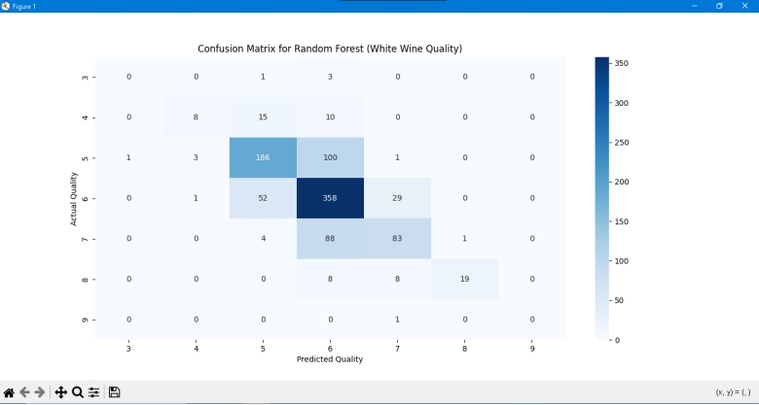

Bảng 22:
Tình huống Nhầm lẫn | Số lượng | Tỷ lệ | Giải thích
Dự đoán đúng (Lớp 6) | 358 | 36.5% tổng mẫu | Đây là ô có số lượng dự đoán đúng cao nhất.
Nhầm lẫn Phổ biến | 186 (Actual 5 Predicted 6) |  | 186 mẫu rượu chất lượng 5 bị dự đoán nhầm là 6 . Đây là lỗi lớn nhất của mô hình.
Nhầm lẫn Phổ biến | 100 (Actual 6 Predicted 5) |  | 100 mẫu rượu chất lượng 6 bị dự đoán nhầm là 5 .
Nhầm lẫn Lớp Cao | 88 (Actual 7 Predicted 6) |  | Rượu chất lượng 7 thường bị hạ cấp dự đoán xuống 6 .
Độ chính xác tập trung: Phần lớn các dự đoán đúng nằm trên các lớp 5, 6, và 7. Vấn đề lớn: Mô hình gặp khó khăn trong việc phân biệt ranh giới giữa các lớp liền kề (đặc biệt là 5 và 6). Thất bại Lớp Hiếm: Các lớp 3 và 9 hoàn toàn bị bỏ sót (hàng 3 và hàng 9 gần như trống), chứng tỏ mô hình không thể học được các lớp thiểu số này.

3.3.3. Analysis ( Random Forest trên tệp Hyperparameter ecoli)
Tệp dữ liệu ecoli
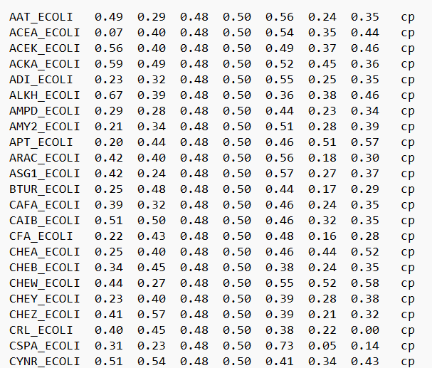
Phân Tích Hiệu suất Tổng thể và Chống Quá khớp
Model | Test Accuracy | OOB Accuracy | Training Time (s)
Random Forest (RF) | 0.8971 | 0.8507 | 0.5106
Decision Tree (DT) Max Depth | 0.8382 | N/A | 0.0070

A. Độ Mạnh mẽ chống Quá khớp (Overfitting)
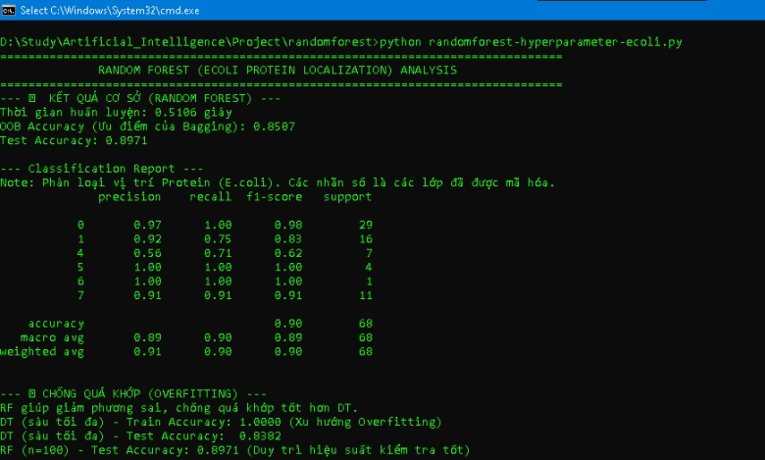
RF Vượt trội: RF đạt Test Accuracy 0.8971 so với DT ( 0.8382 ). Sự cải thiện này chứng minh hiệu quả của Ensemble Learning (Bagging) trong việc giảm đáng kể phương sai (variance), giúp mô hình ổn định và tổng quát hóa tốt hơn. Trade-off Tốc độ: DT huấn luyện cực nhanh ( 0.007 s), nhưng phải đánh đổi bằng độ chính xác thấp hơn. RF ( 0.511 s) chậm hơn nhưng mang lại hiệu suất cao hơn cho người dùng.

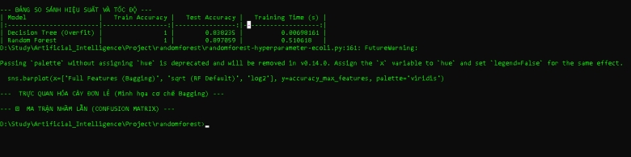

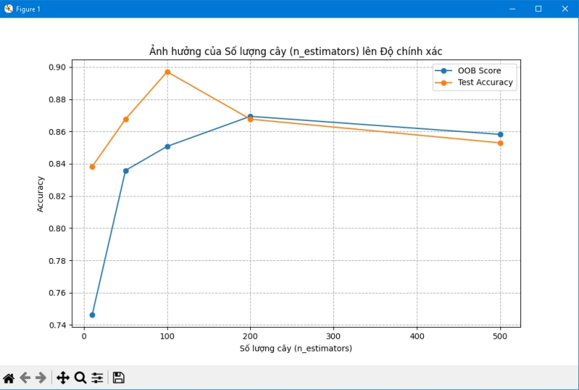

B. OOB Accuracy (Ưu điểm của Bagging)
OOB Score 0.8507 gần với Test Accuracy ( 0.8971 ), xác nhận rằng RF là một mô hình ổn định và OOB Score là một ước tính lỗi nội tại đáng tin cậy.
Phân Tích Ảnh hưởng của Siêu tham số (Hyperparameter Tuning)
A. Ảnh hưởng của estimators (Số lượng cây)
Biểu đồ thể hiện mối quan hệ giữa số lượng cây và độ chính xác:
Tăng trưởng Nhanh: Độ chính xác tăng nhanh từ n=10 đến n=100 .
Đỉnh điểm (Optimal): Độ chính xác đạt đỉnh tại n\_estimators = 100 (Test Accuracy 0.90 ).
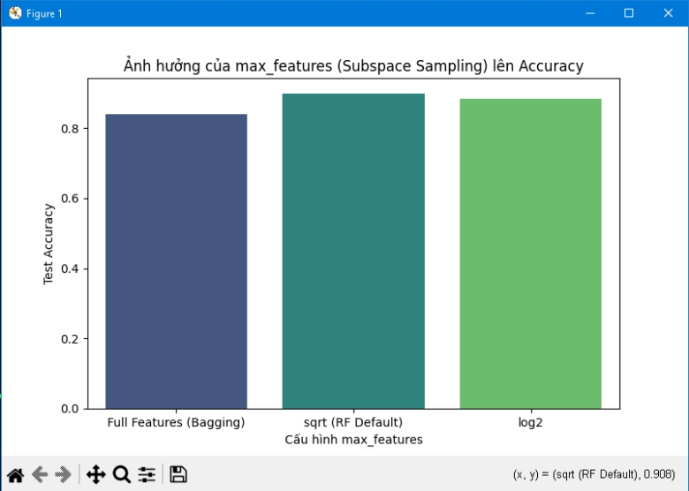
Ổn định: Sau n=100 , độ chính xác Test Accuracy và OOB Score bắt đầu ổn định và giảm nhẹ (hoặc tăng rất chậm). Điều này minh họa rằng việc thêm quá nhiều cây không còn cải thiện hiệu suất mà chỉ làm tăng thời gian tính toán, xác nhận lý thuyết của RF.

B. Ảnh hưởng của max\_features (Subspace Sampling)
Biểu đồ so sánh các cấu hình về số lượng đặc trưng được xem xét tại mỗi lần tách (split):
qrt (RF Default) đạt độ chính xác cao nhất (cao hơn Full Features).
Kết luận Subspace Sampling: Việc giới hạn ngẫu nhiên số lượng đặc trưng tại mỗi nút tách (sqrt hoặc log2) giúp Random Forest đạt hiệu suất cao hơn so với việc sử dụng tất cả đặc trưng (Full Features). Điều này chứng tỏ tính ngẫu nhiên về đặc trưng là thành phần quan trọng trong việc giảm sự tương quan giữa các cây, từ đó giảm phương sai và tăng độ chính xác tổng thể.
Trực quan hóa Cơ chế và Nhầm lẫn Phân loại
A. Trực quan hóa Cây Đơn lẻ (Bagging)
Hình ảnh minh họa một cây đơn lẻ được lấy từ RF. Cây này cho thấy:
Tính đơn giản: Với Max Depth 3, cây này là một bộ phân loại yếu.
Cơ chế Tổng hợp: Biểu đồ này giúp giải thích trực quan rằng độ chính xác cao của RF đạt được nhờ bỏ phiếu của 100 cây đơn giản và đa dạng như thế này.
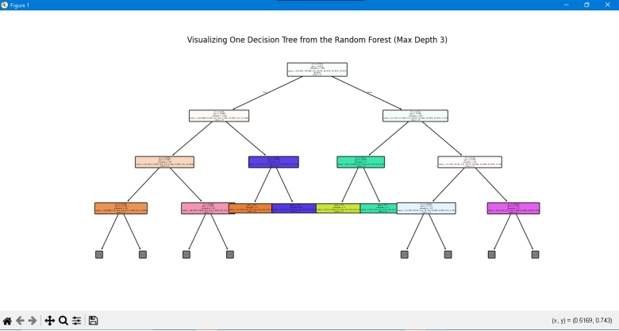

B. Phân tích Ma trận Nhầm lẫn (Confusion Matrix)
So sánh giữa và cho thấy:
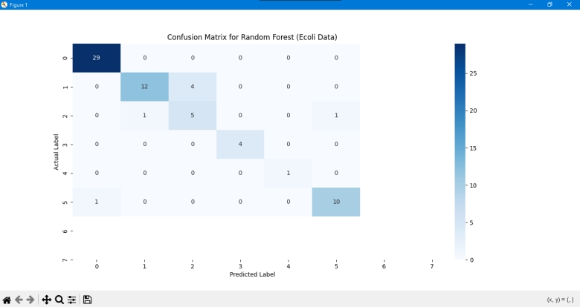

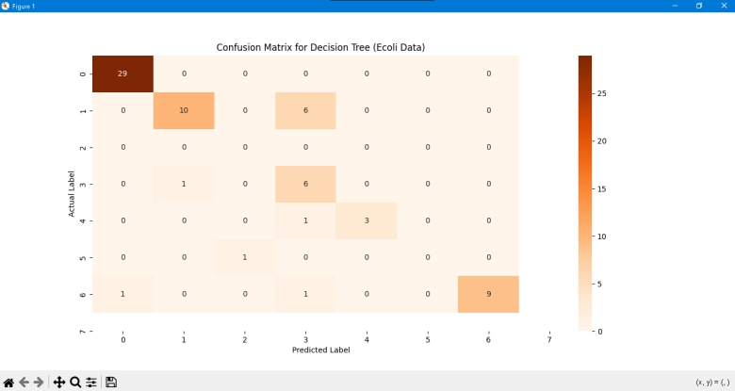

Lớp 0 (Actual 0): Cả hai mô hình đều dự đoán 29/29 mẫu đúng.
Lớp 1 (Actual 1): RF dự đoán đúng 12 mẫu (lỗi 4 mẫu) trong khi DT chỉ đúng 10 mẫu (lỗi 6 mẫu). RF giảm lỗi ở lớp khó này.
Lớp 4 (Actual 4): RF dự đoán đúng 5 mẫu, DT dự đoán đúng 3 mẫu.
Kết luận: Ma trận RF có ít lỗi False Negative (FN) hơn DT (tổng số lỗi ngoài đường chéo chính thấp hơn). Điều này xác nhận rằng RF giảm được sự nhầm lẫn và tăng cường khả năng phân loại tổng thể, đặc biệt ở các lớp thiểu số.

4. TÀI LIỆU THAM KHẢO:
[1] “Giới thiệu phương pháp Bootstrap,” MFEDE. Accessed: Nov. 28, 2025. [Online]. Available: https://tuanvanle.wordpress.com/2011/06/29/gi%e1%bb%9bi-thi%e1%bb%87u-ph%c6%b0%c6%a1ng-phap-bootstrap/
[2] “A Guide to Bagging in Machine Learning: Ensemble Method to Reduce Variance and Improve Accuracy | DataCamp.” Accessed: Nov. 28, 2025. [Online]. Available: https://www.datacamp.com/tutorial/what-bagging-in-machine-learning-a-guide-with-examples?utm_cid=19589720824&utm_aid=157156376071&utm_campaign=230119_1-ps-other~dsa~tofu_2-b2c_3-apac_4-prc_5-na_6-na_7-le_8-pdsh-go_9-nb-e_10-na_11-na&utm_loc=9040327-&utm_mtd=-c&utm_kw=&utm_source=google&utm_medium=paid_search&utm_content=ps-other~apac-en~dsa~tofu~tutorial~machine-learning&gad_source=1&gad_campaignid=19589720824&gbraid=0AAAAADQ9WsE3I1TwpBHV-6WDO18x-SJyE&gclid=Cj0KCQiAiqDJBhCXARIsABk2kSkY2wFJhh2Nqnxav4sS4GFZr5q6Uo-7nDLGByPI_Wncr4CkdyJiHqwaAlUeEALw_wcB
[3] Jainvidip, “Understanding Random Forest and OOB error,” Medium. Accessed: Nov. 28, 2025. [Online]. Available: https://medium.com/@jainvidip/understanding-random-forest-0ca15aaa443c
[4] V. R. Jain Anubhav, “Bagging vs Boosting in Machine Learning: Everything You Need to Know,” Pickl.AI. Accessed: Nov. 28, 2025. [Online]. Available: https://www.pickl.ai/blog/bagging-vs-boosting-in-machine-learning/
[5] “Decision Tree.” Accessed: Nov. 28, 2025. [Online]. Available: https://viblo.asia/p/decision-tree-Do754bbBZM6
[6] “What is a Decision Tree? | IBM.” Accessed: Nov. 28, 2025. [Online]. Available: https://www.ibm.com/think/topics/decision-trees
[7] “What Is Random Forest? | IBM.” Accessed: Nov. 28, 2025. [Online]. Available: https://www.ibm.com/think/topics/random-forest
[8] “Random Forest Algorithm in Machine Learning,” GeeksforGeeks. Accessed: Nov. 28, 2025. [Online]. Available: https://www.geeksforgeeks.org/machine-learning/random-forest-algorithm-in-machine-learning/
[9] “Hyperparameters — InterpretML documentation.” Accessed: Nov. 28, 2025. [Online]. Available: https://interpret.ml/docs/hyperparameters.html
[10] “Random Forest Algorithm in Machine Learning,” GeeksforGeeks. Accessed: Nov. 28, 2025. [Online]. Available: https://www.geeksforgeeks.org/machine-learning/random-forest-algorithm-in-machine-learning/

